****

**本科生毕业论文（设计）**

****

**题 目 基于模板匹配的票据图像自动分割实现**

**学 院 电子信息学院**

**专 业 电子信息工程**

**学生姓名 许一宁**

**学 号 2014141453202 年级 2014**

**指导教师 何小海（校内），牛小明（校外）**

**教务处制表**

**二〇一八年五月三十日**

基于模板匹配的票据图像自动分割实现

**专业**  电子信息工程

**学生** 许一宁 **指导教师** 何小海，牛小明

**摘要：**票据录入是现代金融业、档案管理上一项重要任务。传统的财务报销单据大多是将多张票据贴到一张A4纸上，经过扫描上传到后台；在票据录入之前，首先进行人为的票据切分以及图片旋转，效率相对较低。为了提高票据图像自动分割的准确性和效率，本设计集中讨论了图像分割的相关算法和国内外票据分割现状，结合了现阶段模板匹配的优缺点，提出了一种基于像素模板匹配和基于特征模板匹配相结合的票据图像自动分割实现方法。本设计主要分为票据模板的选取和基于模板的图像分割。在选取票据模板时，本设计从唯一性、区分度和特征数量三个方面对匹配模板进行全面的分析，得出票据图像的最佳匹配模板。图像分割时，首先针对输入图片的预处理，其次读入系统选出的最佳匹配模板，接着采用基于传统模板匹配流程，选取适合的相似性度量准则，使用非极大值抑制算法得出最佳分割区域。然后对未识别的票据进行SIFT模板匹配，检测其关键点并计算描述符，通过特征匹配和矩阵变换得出最终的SIFT匹配区域，最后分割出识别到的票据区域。

**关键词：**图像分割；模板匹配；尺度不变特征；非极大值抑制

**Automatic Image Segmentation of Bill Image**

**Based on Template Matching**

**Major** Electronic and Information Engineering

**Student** Yining Xu **Advisor** Xiaohai He, Xiaoming Niu

**Abstract** Bill recording is an important task in modern financial industry and file management. Most of the traditional financial reimbursement is to attach multiple bills to one A4 paper which regard as their background during scanning. It is relative slow if we artificially do bill segmentation and image rotation before further processing. In order to improve the accuracy and efficiency of the automatic segmentation of bill images, the paper focuses on the relevant algorithms of image segmentation and the current status of bill segmentation at home and abroad, combining the advantages and disadvantages of template matching at the present stage, and proposes a pixel-based template matching and feature-based Template matching method for automatic segmentation of bill images. This paper mainly consists of the selection of bill templates and image segmentation based on templates. When the bill template is selected, most important steps is making a comprehensive analysis of the template from the three aspects of uniqueness, discriminating degree and feature quantity, then obtains the best matching template of the bill image. In image segmentation, the first step is image preprocess, and read the best matching template selected by the system. secondly, select the suitable similarity measurement criteria which use in template matching based on traditional method, and use the non-maximal suppression algorithm to obtain the area which need to be divided. Thirdly, the SIFT template matching is performed on unrecognized bills, including key points detection, descriptors calculation, scale-invariant feature matching and matrix transformation. Finally segment the identified bill area.

**Keywords:** image segmentation; template matching; scale-invariant features; non-maximum suppression

**目录**

[第一章 绪论 1](#_Toc514770532)

[1.1研究背景和意义 1](#_Toc514770533)

[1.2自动分割概述 2](#_Toc514770534)

[1.2.1图像分割介绍 2](#_Toc514770535)

[1.2.2国内外研究现状 3](#_Toc514770536)

[1.3研究内容与结构 4](#_Toc514770537)

[1.3.1研究内容 4](#_Toc514770538)

[1.3.2本文结构 4](#_Toc514770539)

[第二章 票据自动分割系统综述 5](#_Toc514770540)

[2.1方案论述 6](#_Toc514770541)

[2.1.1模板匹配综述 6](#_Toc514770542)

[2.1.2基于像素的模板匹配 6](#_Toc514770543)

[2.1.3基于特征的模板匹配 7](#_Toc514770544)

[2.2系统总流程 8](#_Toc514770545)

[第三章 票据自动分割实现 9](#_Toc514770546)

[3.1模板图片生成 9](#_Toc514770547)

[3.1.1预处理 9](#_Toc514770548)

[3.1.2模板选取 10](#_Toc514770549)

[3.1.3保存模板数据 11](#_Toc514770550)

[3.2票据图像预处理 11](#_Toc514770551)

[3.2.1原图像预处理 11](#_Toc514770552)

[3.2.2特征匹配预处理 12](#_Toc514770553)

[3.3传统模板匹配 13](#_Toc514770554)

[3.3.1传统模板匹配流程 13](#_Toc514770555)

[3.3.2相似度度量准则 13](#_Toc514770556)

[3.3.3非极大值抑制 15](#_Toc514770557)

[3.4尺度不变特征匹配 16](#_Toc514770558)

[3.4.1 SIFT模板匹配流程 16](#_Toc514770559)

[3.4.2 SIFT关键点检测定位 17](#_Toc514770560)

[3.4.3 SIFT特征描述符 19](#_Toc514770561)

[3.4.4 SIFT特征匹配 21](#_Toc514770562)

[3.4.5坐标变换 22](#_Toc514770563)

[第四章 实验结果分析 23](#_Toc514770564)

[4.1测试方法论述 23](#_Toc514770565)

[4.2结果与分析 23](#_Toc514770566)

[4.2.1实验结果 23](#_Toc514770567)

[4.2.2结果分析 24](#_Toc514770568)

[第五章 总结与展望 25](#_Toc514770569)

[参考文献 26](#_Toc514770570)

[致谢 28](#_Toc514770571)

[附录1英文原文与翻译 29](#_Toc514770572)

# 第一章 **绪论**

## 1.1研究背景和意义

票据是在经济金融等行业中不可或缺的一部分，票据可以包括有各种有价证券和凭证，如债券、发票等。票据存在于人们日常生活的各个方面，票据市场就是经济金融市场发展的重要基础。

在银行、金融业、股票市场等诸多场合下，票据都是无处不在的。很多公司日常的信息化管理中很大一部分工作就是处理大量票据，对票据中的信息进行人工的录入和校对。考虑到公司成本，国内大多数金融企业会将票据录入直接承包给专业的录入企业，但是，外包录入的风险在于客户账户信息容易泄漏。因此，为了保证票据信息在录入过程中的完整性、正确性以及安全性，当前票据录入的主要方法还是票据录入分人分片完成，并对录入数据进行核查比对。

传统的人工票据录入需要经过单据扫描、人工录入、人工校对等环节。对于公司而言，人工录入方式需要用户投入大量的人力成本和时间成本，不仅仅只是提高了企业的运营成本，而且录入速度难以提升，降低错误率只能通过不断的反复校对，这就不利于企业业务开展和企业服务品质的提升。

相对于传统的人工票据录入方式，智能录入则优势明显，如今图片分割分类、OCR识别等技术发展迅猛，智能票据录入的速度远远超过了人工录入，可以大量节省人力资源，优化资源配置，使人员分配到更加有意义的工作。票据自动录入提高数据采集效率、降低成本，为企业的快速发展提供有力的支撑。

|  |
| --- |
|  |
| 1. 智能票据处理流程 |

智能票据录入如图1.1所示需要经过票据扫描、票据分割、票据分类、文字提取和识别、数据保存等几个过程，处理堆积如山的各类票据，及时完成票据图片的采集和远程存储，通常情况下，会采用票据的批量扫描录入。而票据的自动分割能够在票据录入中极大地提高票据处理速度，减少人为的干预，提高票据录入的安全性。

早在二十世纪八十年代初，世界各国就已经开始研究票据的自动处理系统。其中包括法国A2iA公司研发的票据自动处理系统，。美国纽约州立大学也研究了票据自动识别系统，而我国主要有清华大学研究的基于密码校验的票据处理系统和南京理工大学和中创软件共同研发的金融票据索引督核系统等。

|  |
| --- |
| 1. 票据粘贴单分割效果 |

如图1.2所示，在财务报账过程中，常常会有一份A4纸大小的票据粘贴单，要求将报账的发票和清单等粘贴到票据单中，如果在智能录入过程中，票据扫描后仍然需要人工去进行分割，效率较低且将会耗费很大一部分人力，因此本设计就是旨在研究一种票据图像自动分割的方法作为智能录入的预处理，由此来解放人力，提高票据录入的效率。

当智能票据录入需要处理堆积如山的各类票据时，票据录入的准确性和速度很大程度取决于票据的自动分割。票据的自动分割是票据录入中的基础也是至关重要的一环。因此，要找到一种快捷有效的票据自动分割方法，来提高票据的录入效率。

## 1.2自动分割概述

### 1.2.1图像分割介绍

在计算机视觉理论中, 图像分割是图像处理过程的预处理阶段，是计算机视觉处理的基础[1]。

图像分割，顾名思义就是将图像中有意义的区域进行分割提取的过程[2]。这些特征可以是像素的灰度值、物体轮廓、颜色等，也可以是频域空间的频谱。图像分割的好坏直接影响到后续的图像分析、识别。基本上，图像分割的实现都是根据像素值的两个基本性质：不连续性和相似性。如今的图像分割算法大致有4类：基于区域、基于阈值、基于边缘的分割以及基于特定理论的分割[3]。在实际应用中，大多会结合传统图像分割技术的两种或多种方法，达到更高的精确度。随着计算机视觉的逐步发展，图像分割理论也在逐步完善，使得图像分割的速度和精确度得到了很大的提升。

### 1.2.2国内外研究现状

图像分割是计算机视觉领域里极为重要，自20世纪70年代以来，一直受到科学家们的重视，如今发展了上千种分割理论了。

20世纪70年代初，图像分割开始发展出较为完整的传统图像分割技术，包括阈值分割、区域分割、边缘分割方法等。

阈值分割是一种应用极为广泛的图像分割方法，它实现简单、计算量小并且稳定性较高。根据图像灰度级的不同，设置阈值使得像素集合被划分为若干个小区域，便可以将感兴趣的区域从原图像中与其他区域区分开来[4]。使用阈值分割可以简化分析处理的步骤、对运算数据量进行压缩，在计算机视觉中运用甚广。

区域分割方法是一种直接寻找区域的分割技术，具体算法可分为两类：区域生长和区域分裂与聚合。这种方法对于灰度和纹理图像的分割都适用。

边缘分割方法是最常见的图像分割方法，即检测图像中灰度变换或者突变的地方，以此来表示为一个区域的终结和另一个区域的起始。这种突变的地方被称为区域的边缘。图像中的边缘像素的突变或不连续性通常是采用对其求导来检测。而常用的方法有Roberts算子、Sobel算子、Laplace算子和Kirsh算子等。

虽然传统分割方法仍在不断的完善中，但其在处理灰度变化小，背景复杂的图像时，往往具有一定的局限性。

随着数学，物理学，计算机科学等学科的新理论和新方法的产生，结合特定理论工具的分割方法产生了。例如，基于数学形态学的分割方法，基于信息论的分割方法，基于支持向量机的分割方法，基于神经网络的分割方法等[1]。

将数学形态学用到图像处理是1982年Serra J.提出的基于数学形态学的分割。用目标的形态结构去度量，提取出图像中的对应形状进行分割[5]。形态学分割可以大致包括边缘形态检测分割，水线区域分割等。这种方法更适用于有某些强噪声干扰的图片。

基于信息论的分割是借助了信息论中的重要概念——熵，得以实现。利用最大后验熵法，最小熵相关法，以为最大熵法等一类求熵极值的方式来进行图像分割算法的设计。信息论的理论依据充分, 具有较高的精度和效率，但实现较复杂。

基于支持向量机的分割方法是基于2000年提出的结构风险最小化的支持向量机理论提出的[6]。将输入图像向量通过非线性映射到高维的特征空间，在此用一个核函数决定空间结构。在最优超平面和距离其最近的样本之间的距离和误差通过一个因子折中。由此，图像分割的效果就取决于核函数和折中的因子。于2008年Liu等提出了基于支持向量机的多尺度SAR图像分割方法也对这个方法进行了很好的改进[7]。

基于神经网络的分割是利用一组相互连接的节点所构成。我们称这些节点为处理单元，每个处理单元的工作就是将上一层处理单元的输出接收输入，在本单元内进行输入矢量和权矢量的乘积以及偏移量的求和，得出的结果作为输出传送给下一个处理单元。通过不断的迭代训练，不断的更新权值和偏移量来最终得出一个良好的分割模型。这种分割方法对CT图像和MRI图像效果较好，适合并行实现。如今神经网络发展迅猛，基于神经网络的分割方法也在不断的根据不同网络结的提出，不断的改进。其中包括基于FCN的分割方法，基于U-Net[8]分割方法，基于Fast R-CNN[9]分割方法等。

## 1.3研究内容与结构

### 1.3.1研究内容

本文建立和论述了一个基于模板匹配的票据图像自动分割系统，该系统分为四个基本流程，分别为模板图像生成、图像预处理、基于传统模板匹配的自动分割和基于SIFT模板匹配的自动分割。

生成模板图像：研究用于模板匹配的模板图像的相关性能，包括匹配阈值、特征数量等相关模板性能对匹配模板进行较为全面而系统的研究。

图像预处理：针对待匹配图像的特点，研究图像在进行传统模板匹配和SIFT模板匹配之前需要预先做的统一处理方式。

基于传统模板匹配的分割：从匹配的相似度量准则出发，研究适用于票据图像的相似性度量准则，与此同时，针对模板匹配设定阈值，研究最终模板匹配产生的多候选框问题的处理算法。

基于SIFT模板匹配的分割：研究SIFT特征匹配的流程，包括SIFT关键点的定位和关键点描述符的计算，基于SIFT匹配方法以及坐标变换方法，从而找到匹配区域，进行的自动分割。

针对以上四部分的研究会在接下来的章节中具体体现。

### 1.3.2本文结构

本论文共分为五个章节，主要结构安排如下：

第一章是本文绪论，主要对本文研究领域的相关背景知识进行了介绍，分析了研究票据图像自动分割技术的重要性和意义。其次，详细介绍了常见的图像分割算法及相关概念以及现阶段国内外的研究状况，最后给出了本文的主要研究内容。

第二章就设计和测试所用的图片数据进行详细的分析，并针对数据具体讨论模板匹配相关算法的优缺点，结合讨论各类模板匹配的优缺点，论述了本设计采用的基于模板匹配的票据图片自动分割系统流程。

第三章对自动分割系统的实现算法进行了相关研究。首先就匹配模板的性能进行了相关的讨论，研究如何选取系统的最佳匹配模板。其次结合传统模板匹配和SIFT模板匹配的需要，论述了本系统票据图像预处理方法。最后分别讨论了传统模板匹配和SIFT模板匹配的实现流程和关键算法。

第四章从自动分割耗费的时间和准确性两方面验证票据图像自动分割系统的性能。具体论述了测试方法，从主观和客观双方面展示了测试数据，由此论述票据图像自动分割系统的准确性和效率。

第五章就本设计的研究内容进行了总结和展望，包括本文提出的票据图像自动分割方案的总结，该方案目前存在的问题和改进的方向以及对本设计未来发展前景的展望。

# 第二章 票据自动分割系统综述

本设计中所使用到的数据由[四川长虹电子控股集团有限公司](https://baike.baidu.com/item/%E5%9B%9B%E5%B7%9D%E9%95%BF%E8%99%B9%E7%94%B5%E5%AD%90%E6%8E%A7%E8%82%A1%E9%9B%86%E5%9B%A2%E6%9C%89%E9%99%90%E5%85%AC%E5%8F%B8" \t "_blank)提供，数据图片中包含有定额发票和增值税发票的扫描文件、以一张 $A4$ 纸作为参照背景利用高拍仪获取的图片共163张，需要分割出的票据图片共487张。扫描文件是由采取了一般标准印刷的 $300dpi$，普通 $A4$ 纸（长 $297mm$，宽为 $210mm$）大小，扫描后图像分辨率大致在像素 $2480×3580$ 左右的扫描仪器中获取得到的，图片为灰白色背景。由高拍仪拍摄的图片分辨率不定，拍摄背景颜色不定，且图片质量受到拍摄环境的影响较大。每张测试图片中包含有一张或多张需要分割出来的发票，同时含有其余的干扰的不同种类的其他票据。与此同时，票据背景和票据清晰度也各有不同，票据与票据之间有部分重叠，这些干扰因素都会影响了分割的正确率。如图2.1所示。

|  |
| --- |
| 1. 测试数据 |

可以看出，每张图的票据数量参差不齐，方向大小和样式也互不相同，所以，在实验设计过程中，也需要根据数据，找到一种更为适合的分割方法。

## 2.1方案论述

### 2.1.1模板匹配综述

模板匹配，就是[在图像处理中](https://en.wikipedia.org/wiki/Digital_image_processing)用于查找与模板图像相匹配的图像。模板匹配需要按照一定的相似度策略，根据已知图片模板，在原图像中寻找接近模板的图像的匹配过程。模板匹配常用在计算机视觉中目标识别和定位上，与此同时也可以用在图像检测和分割中。

“模板”指的是可以作为参照的典型的模型或代表性的实例。而“匹配”就是比较模板和待匹配物体的相似性或差异性[10]。

目前，模板匹配可以大致分为两类：基于像素的传统模板匹配方法以及基于特征的模板匹配方法。传统的模板匹配是通过定义一个模板图像相同大小的窗口，在待匹配的图像上滑动，比较模板与子图的相似度，找到相似度最大的子图。基于特征的模板匹配方法是在模板图像中找到具有代表性的特征点，与原图中识别出的较强的特征点通过一定的规则一一匹配，当匹配结果超出某一个阈值时，我们认为是在原图中找到了相对应的图像。

在票据图像中，特定类型的票据种类内都具有很多相同的部分，比如定额发票都有发票代码和发票密码，增值税发票都有购买方和销售方，银行汇票都具有出票日期等等。因此，利用这些共有的特征区域作为模板来识别并分割出整张票据是方便可行的。

### 2.1.2基于像素的模板匹配

基于像素的传统模板匹配方法也被称为传统模板匹配算法。这种方法实现简单，计算量小，但是对于经过尺度变换和旋转的图像，识别率不高。

传统模板匹配的方法如图2.2所示。用模板图像，在待匹配图像中搜寻目标，且待匹配图像中包含了模板图像，该目标同模板有相同的尺寸、方向，通过一定的相似性匹配算法在图中找到目标，确定其坐标位置。这种算法的关键和核心就是如何设计出一个最适合的相似性度量函数。

|  |
| --- |
| 1. 基于像素的模板匹配过程 |

目前模板匹配常用到的相似性度量函数包括：

1、平方差匹配法：采用平方差进行匹配，结果越小，说明匹配越好；反之则匹配越差。

2、相关匹配法：采用乘法操作；结果越大说明匹配度越好。

3、相关系数匹配法：结果为1说明完美匹配，最差匹配输出值为-1.

4、归一化平方差匹配、归一化相关匹配法和归一化相关系数匹配法

5、其他基于特定理论的相似性度量函数。

随着计算机视觉的不断发展，传统模板匹配算法也在不断的完善。由于传统模板匹配需要对大量点进行运算，所以可以通过降低搜索和模板图像的分辨率或是对图像降采样（[金字塔](https://en.wikipedia.org/wiki/Pyramid_(image_processing))[11]）来减少运算点的数量，由此来提高模板匹配的运算效率。

基于像素的模板匹配一定的局限性。在遇到待匹配图片和模板大小、方向不同时，模板匹配失效。在匹配图像受到实物遮挡时，模板匹配也同样会失效。

由于票据图像的大小和方向并不是固定的，测试集上也有很大一部分的图片是经过尺度变换和缩放的票据图像。因此，即使传统模板匹配的运算效率在逐步提高，但是对于经过尺度变换和旋转的目标识别仍是难以实现的。所以，对于识别和模板大小不同、方向不同的图像，还需要其他方法来识别。

### 2.1.3 基于特征的模板匹配

传统模板匹配不具有旋转不变性，在针对旋转和尺度变换后的图像时使用传统模板匹配的方法当即失效，因此就需要考虑到基于特征的模板匹配方法。

尺度不变特征模板匹配算法是基于特征的模板匹配算法中具有代表性的算法之一。尺度不变特征转换(Scale-invariant feature transform，SIFT)是David G. Lowe提出的一个新的算法[12]，是现在计算机视觉领域中用来检测与描述图像局部性特征的算法。如图2.3所示，SIFT就是在空间尺度中寻找特征点，得出特征点位置，计算出特征的尺度和旋转不变量。这些特征点（如角点、边缘点、暗区的亮点及亮区的暗点等）对于图像缩放和旋转是不变的，具有很高的独特性，不会因光照和噪音等因素而变化。

|  |
| --- |
| 1. SIFT特征匹配检测小鼠图像 |

除了SIFT模板匹配算法，在计算机视觉领域里还有FAST角点检测特征匹配算法[13]，加速稳健特征匹配算法[14]等基于特征的匹配算法。

可以看出基于特征的匹配算法具有很强的鲁棒性，可以解决物体缩放与旋转、仿射或投影变换、复杂场景下、实物遮挡、图片3D视角的改变、外界噪声干扰以及一定范围内的照明变化等问题。这些极大的弥补了传统模板匹配的缺点，提高了模板匹配的准确性。但相比于传统模板匹配而言，基于特征的模板匹配算法实现复杂，运算量较大，需要耗费更多时间。

由于票据图像本身信息量较大，虽然基于特征的模板匹配对于旋转和尺度变换的票据识别准确度更高，但是相对于传统模板匹配，该方法在针对票据进行关键点检测和提取所需要耗费的时间更是成倍的在增加。因此，自动分割系统流程设计还需要有更进一步的综合考虑。

## 2.2系统总流程

传统模板匹配运算速度快，但是局限性大，鲁棒性低，对旋转以及尺度变换后的图像识别准确率极低。而如果采用尺度不变特征匹配来分割图像，虽识别准确度较高，但是运算量大，耗费的时间也较长。鉴于两种方法都有各自的优缺点，结合实际数据进行综合考虑，最终设计了基于传统模板匹配和SIFT模板匹配相结合的自动分割系统。

该系统综合了基于像素的模板匹配和基于特征的模板匹配，将大小和方向与模板相同的票据图像用传统模板匹配进行识别分割，令不符合大小和方向的票据用SIFT模板匹配进行识别，由此便能够在更短的时间内更准确地将票据图像分割出来。系统分为四个部分，分别为匹配模板的生成、图片预处理、传统模板匹配、SIFT模板匹配。

匹配模板的生成：从扫描的票据中将单张票据截取出来，通过人工手段找到单张票据中具有代表性的长宽大小约在票据图片的长度的1/10 ~ 1/5之间，作为待选模板，标注对角点所在的位置，由系统提取出模板，进行模板匹配程度的计算，得出相应的参数。对比各个待选模板的参数，选出最优的模板，作为匹配模板，保存模板参数。

图片预处理：图片预处理分为两部分，一部分为初始图片的预处理，另一部分为输入SIFT特征计算器之前的预处理。其中，初始图片预处理是由于原始图片的获取途径不同导致了输入的图片分辨率的不同，因此需要将图片进行一定的规范调整。而输入SIFT特征计算器所需要做的预处理就是将图片识别到的票据区域丢弃，以减少SIFT特征计算器的运算量。

传统模板匹配：传统模板匹配就是将预处理后的图片读入，采用特定的相似性度量准则来进行相应的模板匹配，找到大于规定的阈值的度量结果进行定位，对产生的结果运用非极大值抑制算法找到最优的各个模板图像位置，将图片分割出来。

SIFT模板匹配：启用SIFT特征计算器和特征匹配器，计算模板图像的SIFT特征点和描述符，同时将进一步处理后的图片输入SIFT特征计算器中计算出图像中的SIFT特征点及相对应的描述符。通过特征点及描述符对模板和原图像进行匹配。将满足匹配条件的结果进行坐标变换，并保存分割结果。

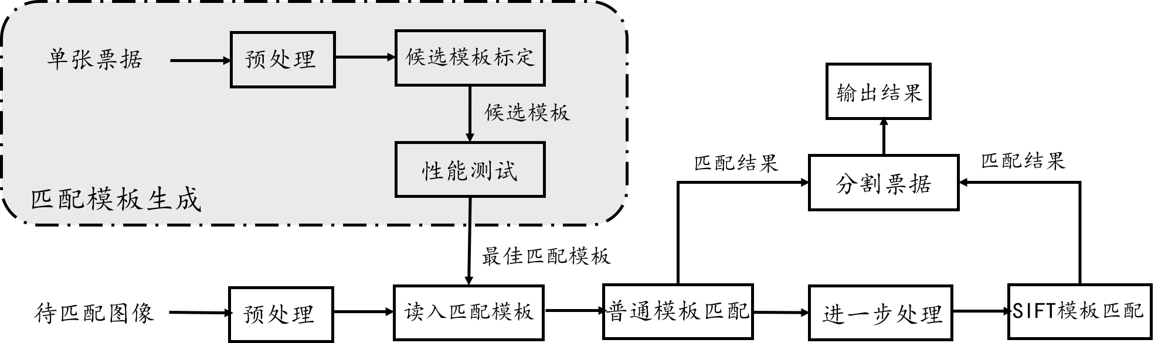本论文的技术路线如图2.4所示：

|  |
| --- |
| 1. 基于模板匹配的票据自动分割系统流程图 |

关于这四个部分的具体内容会在后面的章节中详细叙述，先对相关理论进行阐述，然后再叙述具体的实验操作流程和相应的结果。

# 第三章 票据自动分割实现

票据图像自动分割算法最主要包括模板图片生成、图像预处理、传统模板匹配、尺度不变特征匹配三个部分。由于传统模板匹配实现简单，效率高，而尺度不变特征匹配实现复杂，却具有很强的鲁棒性和抗噪性。因此，先经过传统模板匹配，并将识别出的票据率先分割，再输入SIFT模板匹配中，以此来减少运算量，提高运算速度，达到更准确更快速的票据图像自动分割。

## 3.1模板图片生成

在基于模板匹配的自动分割系统中，决定自动分割性能的关键就是匹配模板的选取。因此，为了提高自动分割系统的性能，需要对输入系统的模板图像进行分析，找到匹配度更好，区分度更高的匹配模板。要分析图像模板的匹配度和区分度，需要选取已有的图片进行预处理，选取出具有典型特征的模板图像区域，对这些候选模板区域进行性能测试，找到最优的匹配模板。

### 3.1.1预处理

生成模板图片的预处理主要分为两个部分：票据图片的截取、候选模板区域标定。

票据图片截取：为了测试模板图像的性能，最终选取最佳的匹配模板，需要有足够的单张票据图片对性能测试的支持。截取的票据图片需要满足两个条件：（1）票据图片票面完整，无破损，无遮挡；（2）这些票据图片获取途径应该是不同的。模板性能测试时，只有满足以上两个条件的票据集合才能够更准确，更全面的对生成的模板进行性能评估。

候选模板区域标定：为了找到候选模板，首先需要从之前的票据集合中选取一张票面完整清晰，无破损，无遮挡的票面作为模板选取的模板票据。为了避免模板的盲目搜索，本系统采用了人工对模板区域的标定，并在将人工标定的模板区域保存在系统中，以备性能测试时使用。

### 3.1.2模板选取

对票据模板进行性能测试是确保系统能够正确选用最佳匹配模板进行分割的关键步骤。一个最佳的匹配模板需要包含以下三个条件：

（1）在同一张票据上不重复出现，具有唯一性；

（2）具有足够多的特征细节，便于基于特征进行模板匹配；

（3）相对于其他票据，具有良好的区分度和辨识度。

本系统中的票据模板性能测试就是基于这三个条件具体展开的。

第一，判断模板在单张票据是否具有唯一性，本系统采用的是人为判断，在预处理中的候选模板标定中，用人工手段判断肉眼可见的在单张票据中无法重复出现的候选模板区域即可。例如，定额发票中的发票代码和发票密码是单张票据在发票联和兑奖联等区域重复出现的图像，因此不能作为候选模板区域予以标定。而定额发票中的发票联盖章区域是在票据中独一无二的图像，因此可以作为候选模板予以标定。

第二，为了判断最佳模板是否具有足够的特征细节，需要对模板进行SIFT特征检测，统计最终的关键点数量，得到的关键点数量大于某个设定的阈值时，则可以判断该模板具有足够的特征细节，保存该候选模板。当候选模板中关键点数量少于设定的阈值时，则认为该模板不具有足够的特征，剔除该候选模板。本系统采用的关键点数量阈值为200。

第三，最佳匹配模板的辨识度高的主要判断依据在于，在单张票据匹配中，最佳模板的匹配相似度度量结果，在匹配区域和不匹配区域差距明显。也就是说，最终在实践得出的最佳模板匹配阈值要高于其他匹配模板的阈值。

为了测试得到最佳模板的辨识度，首先选取票面清晰，大小方向和模板票据相同的完整票据若干作为测试票据，每次取出一份候选模板，分别对这些完整票据进行模板匹配，并保存每张图片匹配后的相似度最大值。对比各个候选模板匹配后的相似度度量最大值结果，求得这些结果中的最大值和最小值。最后对比候选模板之间最终输出的最大值和最小值，取得结果最大的模板。可以认为，最终得出的模板是候选模板中辨识度最高的模板。

如图3.1所示，在单张票据中，选取图片中的四个典型的匹配子模板对其性能进行相对于的测试，模板编号标注在图中。测试结果如表3.1所示。

1. 最佳模板性能测试表

|  |  |  |  |  |  |  |
| --- | --- | --- | --- | --- | --- | --- |
| **测试模板** | **是否唯一** | **特征点数** | **匹配阈值测试（平方差匹配法）** | | | **最佳模板** |
| **最大值** | **最小值** | **区间差值** |
| **模板1** | 否 | 206 | 0.874846 | 0.672626 | 0.202220 | 否 |
| **模板2** | 是 | 68 | 0.930097 | 0.822274 | 0.107823 | 否 |
| **模板3** | 是 | 261 | 0.608104 | 0.458193 | 0.149911 | 否 |
| **模板4** | 是 | 446 | 0.788947 | 0.650023 | 0.138924 | 是 |

|  |
| --- |
| 1. 票据模板区域选择 |

从表3.1可以看出，模板1在单张票据中出现了两次，模板2虽然匹配度高，且波动区间小，但是特征点不足，难以作为接下来的SIFT匹配的匹配模板。模板3匹配结果过低，难以同其他区域区分开，而模板4就相对于前面的三个模板来说特征更多，匹配结果更好，结果的波动也相对较低，因此，模板4是四个模板中，性能相对较好的模板。

### 3.1.3保存模板数据

当系统得出最佳模板之后，需要将模板的相关数据记录下来，以便系统进行模板匹配时取出使用。需要保存的模板数据分别为最佳模板图片、最佳模板大小信息、匹配模板在单张票据中的位置信息以及单张票据的大小信息等。

## 3.2票据图像预处理

### 3.2.1原图像预处理

由于测试图片的大小和来源分散，图片的分辨率也都各有不同。而传统模板匹配需要的票据图像必须和模板图像形状、大小、方向一致，因此，需要对输入图片进行一系列预处理，将输入的图片规范到同一个分辨率水平下，使之能够适用于传统模板匹配，由此也能够减少接下来的SIFT匹配计算量。

在图像处理中，改变图片大小的方式有大致五种算法：最邻近插值法、双线性插值法、双三次插值法，像素区域插值，兰索斯插值法。综合五种插值算法的复杂度和效果，本系统采用了双线性插值法进行图片预处理。

本系统设计中，自定义规定了输入图片的较短边的像素为 $2500$。通过相应的计算得出图片最终的规范的分辨率，计算过程如下：

|  |  |
| --- | --- |
| $$S_{norm}=2500, L_{norm}=L_{o}∙\left({2500}/{S_{o}}\right)$$ | （3-1） |

其中， $S_{norm}$， $L_{norm}$ 分别表示规范化后的图片短边和长边。 $S_{o}$， $L_{o}$ 分别表示原始图像的短边和长边。

双线性内插法是图像处理中最实用且效率最高的插值算法[15]。双线性内插法就是找到邻近的4个点的像素值，按照4个点和内插点的距离的不同来赋予权重，加权实现内插。

以内插点 $P\left(x, y\right)$ 为中间点，选择原图 $f$ 中与之相邻的4个像素点 $Q_{11}\left(x_{1},y_{1}\right)$， $Q_{12}\left(x_{1},y_{2}\right)$， $Q_{21}\left(x_{2},y_{1}\right)$， $Q_{22}\left(x_{2},y_{2}\right)$ 如图3.2所示。

|  |
| --- |
| 1. 双线性内插图示 |

先在 $x$ 方向上线性插值，可以得到：

|  |  |
| --- | --- |
| $$f\left(R_{1}\right)≈\frac{x_{2}-x}{x_{2}-x_{1}}f\left(Q_{11}\right)+\frac{x-x_{1}}{x_{2}-x_{1}}f\left(Q_{21}\right), R_{1}=(x,y_{1})$$ | （3-2） |
| $$f\left(R_{2}\right)≈\frac{x_{2}-x}{x_{2}-x_{1}}f\left(Q_{12}\right)+\frac{x-x_{1}}{x_{2}-x_{1}}f\left(Q_{22}\right), R_{2}=(x,y_{2})$$ | （3-3） |

同理，在 $y$ 方向上线性插值：

|  |  |
| --- | --- |
| $$f\left(P\right)≈\frac{y_{2}-y}{y_{2}-y_{1}}f\left(R_{1}\right)+\frac{y-y_{1}}{y_{2}-y_{1}}f\left(R_{2}\right)$$ | （3-4） |

简化坐标系统，使得 $f$ 的4个已知点坐标分别为 $Q_{11}\left(0,0\right)$， $Q_{12}\left(0,1\right)$， $Q_{21}\left(1,0\right)$， $Q_{22}\left(1,1\right)$，那么内插公式就可以进一步简化为：

|  |  |
| --- | --- |
| $$f\left(x,y\right)≈\left[\begin{matrix}1-x & x\end{matrix}\right]\left[\begin{matrix}f(0,0) & f(0,1) \\ f(1,0) & f(1,1)\end{matrix}\right]\left[\begin{matrix}1-y \\ y\end{matrix}\right]$$ | （3-5） |

通过内插公式，就可以计算得到规范后的待匹配图像。

### 3.2.2特征匹配预处理

在图片经过传统模板匹配后，输出了图片识别出的匹配框，为了减少SIFT模板匹配的计算量，需要在输入SIFT特征计算器之前，对输出的图像进行分割处理，减少图像中的特征点数，来达到减少SIFT匹配运算量的目的。

本系统采取了最直接的方式，将识别到的票据图片子区域的像素点灰度值统一设置为255（白色）。如此可以相当于最直接的丢掉识别到的票据细节，减少了SIFT特征计算器在已识别区域耗费不必要的时间。

## 3.3传统模板匹配

### 3.3.1传统模板匹配流程

传统模板匹配是用图像模板，以滑动窗口的方式遍历待匹配图像，利用一定的相似性度量函数 $F\left(x, y\right)$ 来度量模板与待匹配图像子区域的相似性，最终得到待匹配图像通过相似性度量函数得到的度量结果 $R\left(x, y\right)$，通过比较 $R\left(x, y\right)$ 各点数值，找到最佳匹配点，从而得到相似度最高的子图像，并标记出其正确位置。

由于在图片数据上，每张图片上可能包含了多张票据信息，因此，在传统模板匹配上就不能够只是找到一张图片的最佳匹配点，而是对相似性度量函数 $F\left(x, y\right)$ 的输出结果设定一个阈值，保存 $R\left(x, y\right)$ 中高于阈值的匹配点位置，找到对应的匹配区域。

这些匹配区域往往会有很多区域是相互重叠，这是由于相似性度量函数的输出是一个范围导致的，因此还需要对这些重叠区域进行筛选。为了更准确的找出重叠区域中的最佳匹配区域，需要用到非极大值抑制算法进行区域的筛选和定位。

传统模板匹配流程如图3.3所示：

|  |
| --- |
| 1. 传统模板匹配流程图 |

可以看出，传统模板匹配中核心的算法就是相似性度量函数的选取和非极大值抑制算法的实现，接下来就以这两方面进行展开论述。

### 3.3.2相似度度量准则

相似性度量是一个人为规定的比较函数，用于比较图像形状、数据的相似性。在图像配准、信息检索、计算机视觉等领域都具有十分重要的意义。如今，较为典型的相似性度量可以归结为两大类：距离度量和相关度量[16]。

距离度量就是基于数学准则的空间距离的计算法则。图像处理中，距离度量就是定义某种距离意义下的度量来比较图片的相似度。通常情况下，距离度量越小，图片的相似性越高。距离度准则包括平方差度量（Square Difference）、平均平方差度量（Mean Square Difference）、误差平方和度量（Sum of Absolute Differences）、绝对差度量（Absolute Difference）、平均绝对差度量（Mean Absolute Difference）、绝对误差和度量（Sum of Absolute Differences）等。

模板匹配中最常见的就是平方差匹配法。平方差匹配法是计算两个区域一一对应像素的平方差。结果越小，说明两个区域相似性越高。其计算公式如下所示：

|  |  |
| --- | --- |
| $R\left(x, y\right)= \sum_{x^{'},y^{'}}{{\left(T\left(x^{'},y^{'}\right)-I\left({x+x}^{'},y+y^{'}\right)\right)}^{2}}$ | （3-6） |

其中， $T\left(x^{'},y^{'}\right)$ 表示在模板图片的 $\left(x^{'},y^{'}\right)$ 点处的像素值， $I\left({x+x}^{'},y+y^{'}\right)$ 表示待匹配的图片在 $\left(x+x^{'},y+y^{'}\right)$ 点处的像素值。

相关度量是定义在某种相关意义下的。通常情况下，相关度量数值越大，代表图片相似度越高。模板匹配中，常见的相关度量包括相关匹配法、归一化相关匹配法、相关系数匹配法以及归一化相关系数匹配法。

相关匹配法：

|  |  |
| --- | --- |
| $R\left(x, y\right)= \sum_{x^{'},y^{'}}{\left(T\left(x^{'},y^{'}\right)∙I\left({x+x}^{'},y+y^{'}\right)\right)}$ | （3-7） |

归一化相关匹配法：

|  |  |
| --- | --- |
| $$R\left(x, y\right)= \frac{\sum_{x^{'},y^{'}}{\left(T\left(x^{'},y^{'}\right)∙I\left({x+x}^{'},y+y^{'}\right)\right)}}{\sqrt{\sum_{x^{'},y^{'}}{{\left(T\left(x^{'},y^{'}\right)\right)}^{2}∙\sum_{x^{'},y^{'}}{{\left(I\left({x+x}^{'},y+y^{'}\right)\right)}^{2}}}}}$$ | （3-8） |

相关系数匹配法：

|  |  |
| --- | --- |
| $R\left(x, y\right)= \sum_{x^{'},y^{'}}{\left(T^{'}\left(x^{'},y^{'}\right)∙I^{'}\left({x+x}^{'},y+y^{'}\right)\right)}$ | （3-9） |

其中， $T^{'}\left(x^{'},y^{'}\right)=T\left(x^{'},y^{'}\right)-1/{\left(w∙h\right)∙}\sum_{x^{''},y^{''}}{T\left(x^{''},y^{''}\right)}$,

$I^{'}\left(x+x^{'},y+y^{'}\right)=I\left({x+x}^{'},{y+y}^{'}\right)-1/{\left(w∙h\right)∙}\sum_{x^{''},y^{''}}{I\left(x+x^{''},y+y^{''}\right)}$

归一化相关系数匹配法：

|  |  |
| --- | --- |
| $$R\left(x, y\right)= \frac{\sum_{x^{'},y^{'}}{\left(T^{'}\left(x^{'},y^{'}\right)∙I^{'}\left({x+x}^{'},y+y^{'}\right)\right)}}{\sqrt{\sum_{x^{'},y^{'}}{{\left(T^{'}\left(x^{'},y^{'}\right)\right)}^{2}∙\sum_{x^{'},y^{'}}{{\left(I^{'}\left({x+x}^{'},y+y^{'}\right)\right)}^{2}}}}}$$ | （3-10） |

通过查阅文献以及相关实验，对几种相似性度量准则进行测试，结果如表3.2所示：

1. 相似性度量准则对比

|  |  |  |  |  |  |
| --- | --- | --- | --- | --- | --- |
| **相似性度量准则** | **准确度** | **计算耗时**  **(s)** | **相似性计算结果（平均）** | | |
| **最大值** | **最小值** | **差** |
| **平方差匹配** | 高 | 0.067 | -2.644×107 | -9.793×107 | -1.244×108 |
| **归一化平方差匹配** | 高 | 0.086 | -01813 | 0.7899 | 0.9812 |
| **相关匹配** | 中等 | 0.061 | -1.096×109 | 1.733×109 | 6.77×108 |
| **归一化相关匹配** | 低 | 0.078 | 0.8302 | 0.9834 | 0.1532 |
| **相关系数匹配** | 高 | 0.062 | 5.266×107 | 4.946×108 | 4.420×109 |
| **归一化相关系数匹配** | 高 | 0.083 | 0.0336 | 0.3749 | 0.3413 |

从表3.2可知，由于模板匹配需要设定阈值，平方差匹配、相关匹配、相关系数匹配由于没有归一化，相似度计算结果过大，数据不够直观，因此采用其归一化匹配方法。归一化相关匹配的准确度较低，归一化相关系数匹配结果波动区间过小，在阈值的设置上较为困难，因此最终本系统采用的是归一化平方差匹配法。

### 3.3.3非极大值抑制

非极大值抑制（Non-Maximum Suppression，NMS）是计算机视觉领域中用来对目标进行更加精确的定位，其思想为搜索局部最大值，抑制极大值。NMS算法在计算机视觉任务中应用广泛[17]，最主要用于目标检测如YOLO，SSD，Faster R-CNN等。

在模板匹配的过程中，由于对相似性度量函数的结果设了特定的阈值进行选择。因此，针对同一个目标的位置上会同时产生大量的候选框，这些候选框可能会相互重叠，由此我们需要利用NMS算法来找到最佳的目标边界框，同时消除冗余的边界框。

实现NMS算法，需要用到另外一个计算机视觉算法——交并比来比较两个候选框之间的重合率，从而筛选出最佳匹配框。交并比（Intersection-over-Union，IoU）是目标检测中常要用到的算法，用来表示两个边界框之间的重叠率。IoU定义如下：

|  |  |
| --- | --- |
| $$IoU=\frac{area\left(A∩B\right)}{area\left(A∪B\right)}$$ | （3-11） |

其中A，B分别表示两个候选框，IoU就是两个候选区域之间交集和并集的比值，可以看出，当IoU越大时，表示两个候选区域越接近，重叠的部分也越多。当IoU为1时，表示两个区域完全重叠。当IoU为0时，表示两个区域是独立不重叠的。

基于IoU算法来实现最佳匹配框的筛选，可以归结出NMS算法流程如下[18]：

|  |  |
| --- | --- |
| **算法1 采用NMS去掉多余候选框** | |
| **输入：候选框序列 $B=\left\{b_{1},b_{2},⋯,b_{n}\right\}$，**  **对应置信度得分 $S=\left\{s_{1},s_{2},⋯,s_{n}\right\}$，**  **阈值 $threshold$** | |
| **输出：最佳匹配框序列 $D=\left\{d_{1},d_{2},⋯,d_{n}\right\}$** | |
| 1 | $$D←\{\}$$ |
| 2 | $$while B≠empty do$$ |
| 3 | $$m←argmax(S)$$ |
| 4 | $$M←b_{m}$$ |
| 5 | $$D←D∪M, B←B-M$$ |
| 6 | $$for b_{i} in B do$$ |
| 7 | $$if iou\left(M, b_{i}\right)>threshold then$$ |
| 8 | $$B←B-b_{i}, S←S-s_{i}$$ |
| 9 | $$end$$ |
| 10 |  |

|  |  |
| --- | --- |
| （a）NMS算法执行前 | （b）NMS算法执行后 |
|  | |
| （c）匹配模板 | |
| 1. 对设定阈值后的模板匹配执行NMS算法 | |

如图3.4所示，通过模板匹配得出不同的匹配区域，通过NMS算法后，保留最终置信度最高的区域。可以看出，NMS算法可以有效的将阈值最高，匹配最好的区域找出来。

## 3.4尺度不变特征匹配

### 3.4.1 SIFT模板匹配流程

尺度不变特征（Scale Invariant Feature）匹配是典型的基于特征的匹配算法，通过一些特定适用于不同目标和场景的典型特征来进行图像匹配。这些特征不随着图片的缩放和旋转而改变，也对环境光照变化以及摄影视角的改变具有一定的鲁棒性，在空间域和频域上、复杂场景下、以及加入噪声的图片中也不容易发生改变。这些特征具有高度的独立性，是目标识别的基础。

SIFT特征计算是通过级联滤波的方法利用有效的算法来识别候选点的位置并在后续进行相对于的具体描述。基于SIFT的模板匹配流程如图3.5所示。首先要对模板和待匹配图像做尺度不变关键点检测，计算关键点的特征描述符，然后再对两幅图像特征进行一一匹配，最后做仿射变换匹配对应到图像中去。

|  |
| --- |
| 1. SIFT模板匹配流程图 |

### 3.4.2 SIFT关键点检测定位

1、尺度空间极值检测

尺度空间极值检测是SIFT特征计算的第一步。检测同一个目标在不同的视角下仍可以重复出现的位置和尺度。也就是检测图片的各个不同分辨率下，不随着尺度改变的稳定的特征。检测这些特征需要用到一种连续尺度函数，称为尺度空间[19]。Lindeberg证明了，在各种合理的假设下，唯一的能计算图片尺度空间的函数就是高斯函数[20]。由此可以定义出由尺度可变的高斯函数 $G\left(x,y,σ\right)$ 和原图片 $I\left(x,y\right)$ 通过卷积得到图片的尺度空间 $L\left(x,y,σ\right)$：

|  |  |
| --- | --- |
| $$L\left(x,y,σ\right)=G\left(x,y,σ\right)*I\left(x,y\right)$$ | （3-12） |
| $$G\left(x,y,σ\right)=\frac{1}{2πσ^{2}}e^{-{\left(x^{2}+y^{2}\right)}/{2σ^{2}}}$$ | （3-13） |

为了更有效的检测出稳定的关键点在尺度空间的位置，Lowe在1999年提出了用差分高斯函数[21]上计算图片的尺度空间极值 $D\left(x,y,σ\right)$，也就是计算出由一个恒定的乘法因子 $k$ 划分的两个相近尺度的尺度空间差异：

|  |  |
| --- | --- |
| $D\left(x,y,σ\right)=\left( G\left(x,y,kσ\right)- G\left(x,y,σ\right)\right)*I\left(x,y\right)=L\left(x,y,kσ\right)-L(x,y,σ)$ | （3-14） |

实际应用中，利用高斯差分金字塔可以有效的计算出 $D\left(x,y,σ\right)$ 的结构，来进行极值检测，如图3.6所示。利用恒定的乘法因子 $k$ 产生不同的高斯卷积核对初始图片进行卷积运算产生不同的图片尺度空间。在尺度空间的每个八度上除以一个整数 $s$， $k=2^{1/s}$。在模糊图像堆栈中，每个八度需要 $s+3$ 张图片。将相邻图片求差就产生了差分高斯图片。下一层的高斯尺度空间就是对原先的尺度空间的每行每列第二个像素采样得出，同理可得该层的差分高斯图片。以此类推就可以得到高斯差分金字塔。

|  |  |
| --- | --- |
| （a）高斯差分金字塔 | （b）极值点定位 |
| 1. 高斯差分金字塔及关键点粗略定位[12] | |

由此就可以比较高斯差分金字塔同一组内单个像素与相邻26个像素点的比较来初步筛查关键点。但是，由于某些极值点响应较弱和高斯差分算子边缘相应的影响，尺度空间产生的极值点并不是稳定极值点。

2、关键点精确定位

由上一步可以初步筛查候选关键点。为了更加精确的找到关键点，就需要去除那些对噪声较为敏感对比度较低的点以及边缘响应较高的点，提高匹配的抗噪性，增强特征的稳定性。

排除对比度较低的关键点采用的方法是对尺度空间的差分高斯函数 $D\left(x,y,σ\right)$ 进行拟合，产生泰勒展开式[22]为：

|  |  |
| --- | --- |
| $$D\left(x\right)≈D+\frac{∂D^{T}}{∂x}+\frac{1}{2}x^{T}\frac{∂^{2}D}{∂x^{2}}x$$ | （3-15） |

其中， $D$ 与其导数是由采样点拟合得到的， $\hat{x}={(x,y,σ)}^{T}$ 是相对于插值中心的偏移量。而极值点的位置 $\hat{x}$**，**由上述函数的导数并取 $x=0$ 得到的：

|  |  |
| --- | --- |
| $\hat{x}=-{\frac{∂^{2}D}{∂x^{2}}}^{-1}\frac{∂D}{∂x}$ | （3-16） |

如果偏移量在 $\hat{x}$ 在任何一个维度上超过了 $0.5$，就说明插值中心已经偏移到邻近的其他点上，就需要对插值中心进行调整。经过不断的迭代调整，如果迭代次数超过了设定的值，或得到的中心超过了图像边界，则将该点删除，由此可以将对比度低的点排除。

排除边缘响应较高的点则使用 $2×2$ 的Hessian矩阵：

|  |  |
| --- | --- |
| $$H=\left[\begin{matrix}D_{xx} & D_{xy} \\ D_{xy} & D_{yy}\end{matrix}\right]$$ | （3-17） |

其中，这里的导数就是采样点和相邻像素点的差值。

设Hessian矩阵的特征值分别为 $α$ 和 $β\left(α>β\right)$ 分别表示该点在 $x,y$ 方向上的梯度，根据特征值的性质可得：

|  |  |
| --- | --- |
| $$Tr\left(H\right)=D_{xx}+D_{yy}=α+β$$ | （3-18） |
| $$Det\left(H\right)=D_{xx}D_{yy}-{\left(D_{xy}\right)}^{2}=α+β$$ | （3-19） |
| $$\frac{{Tr\left(H\right)}^{2}}{Det\left(H\right)}=\frac{{\left(α+β\right)}^{2}}{αβ}=\frac{{\left(r+1\right)}^{2}}{r} \left(α=rβ\right)$$ | （3-20） |

可以看出， ${{(r+1)}^{2}}/r$ 越小，特征值 $α$ 和 $β$ 越接近。当 ${{(r+1)}^{2}}/r$ 增大， $α$ 和 $β$ 差距越大，就表示 $x,y$ 两个方向上的梯度差距越大。该区域可能对应的是图像边缘。因此，设定 $r$ 的大小来筛出高边缘响应的点[21]。本系统设置 $r=10$。

如图3.7所示，通过尺度空间极值检测和关键点的精确定位这两个步骤，就可以最终将票据图像中所有关键点找出，用于下一步描述符的计算。

|  |
| --- |
| 1. 票据图像的关键点检测图 |

### 3.4.3 SIFT特征描述符

1、关键点方向参数指定

关键点的方向参数是计算关键点描述符的重要依据。根据图像上的局部特征给关键点指定一个基准方向，以此来保证关键点描述符具有旋转不变性。经过大量的方法实验证明，以下计算关键点方向参数的方法是最稳定的。

为了使所有的计算基于尺度不变特征，选择采用尺度最接近的高斯平滑图片计算关键点方向参数。用像素差值来计算每一个在这个尺度大小的图片 $L(x, y)$ 梯度大小 $m(x, y)$ 和方向 $θ(x, y)$：

|  |  |
| --- | --- |
| $$m\left(x, y\right)=\sqrt{{(L\left(x+1,y\right)-L\left(x-1,y\right))}^{2}+{(L\left(x,y+1\right)-L(x,y-1))}^{2}}$$ | （3-21） |
| $$θ\left(x, y\right)=\tan^{-1}{((L\left(x,y+1\right)-L(x,y-1))/(L(x+1,y)-L(x-1,y)))}$$ | （3-22） |

统计每个点领域的像素梯度大小和方向得出方向直方图。关键点的方向直方图有36个柱子，每一柱的差距为10度。利用 $1.5σ$ 大小的高斯加权循环窗口和梯度大小来计算每个关键点的方向直方图。取直方图的峰值代表该点邻域的梯度方向。为了保证匹配的鲁棒性，保留剩下的峰值大于主方向峰值80％的方向作为该点的辅方向。关键点方向直方图计算如图3.8所示。

方向参数的指定体现了每个关键点在图片的位置，尺度和方向。这些参数描述了图像的局部特征，同时具有稳定不变性。

|  |
| --- |
|  |
| 1. 关键点方向直方图计算 |

2、关键点描述符计算

计算关键点描述符是的该点在局部图像区域具有很高的独立性，尽可能的保留关键点的不变特征。

关键点描述符的计算首先要确定关键点像素区域的梯度和方向，并根据尺度来选择高斯模糊程度。为了达到方向性不变，计算出的描述符和梯度方向都在关键点处有相对旋转。在这之前为了计算方便，在高斯金字塔上对每一层进行了梯度的预先计算。

|  |
| --- |
|  |
| 1. 关键点描述符计算[12] |

关键点描述符的计算如图3.9所示。在指定好方向参数的关键点的领域选取一个以 $8×8$ 的区域，以 $4×4$ 大小分割为4个直方图区域。根据梯度大小和方向，在直方图区域，以八个方向为基准，平移相加得到了右图结果。实际实践中，选取的是关键点领域内的 $16×16$ 大小的区域。最终得到了 $4×4×8=128$ 个梯度信息，由此关键点的特征向量。

需要注意的是：

（1）为了保证旋转不变性，在梯度平移相加之前，需要进行坐标变换，旋转坐标轴到关键点的主方向上。旋转角为 $θ^{0}$。

|  |  |
| --- | --- |
| $$\left[\begin{matrix}x^{'} \\ y^{'}\end{matrix}\right]=\left[\begin{matrix}\cos{θ^{0}} & -\sin{θ^{0}} \\ \sin{θ^{0}} & \cos{θ^{0}}\end{matrix}\right]\left[\begin{matrix}x \\ y\end{matrix}\right]$$ | （3-23） |

（2）在领域选取的过程中，为了避免边界处描述符的突变，采用三线性插值，将每个梯度样本分配到相邻的直方图区域中。

（3）为了使这些特征向量对光照变化具有鲁棒性，对其进行归一化和阈值化处理。

### 3.4.4 SIFT特征匹配

在计算机视觉领域中，特征匹配方法可以分为暴力匹配和快速最邻近匹配两种算法。暴力匹配方法是尝试所有的特征点进行匹配，找到最佳的匹配点。而快速最邻近匹配则是找到相对好的匹配点进行近似匹配，于此同时，可以调节匹配方法和参数来提高匹配精度和速度，这种方法较于暴力匹配要更快，灵活性也更高。因此，本系统采用的特征匹配方法为快速最邻近匹配算法。

快速最邻近匹配算法（Fast Approximate Nearest Neighbors），高维快速最邻近的匹配计算方法有很多，包括随机k-d树算法[24]、优先搜索k-means树算法[25]、层次聚类树算法[26]等。本系统采用了随机k-d树算法。随机k-d树算法的快速最邻近匹配过程如下[24]：

1、创建k-d树算法。

|  |  |
| --- | --- |
| **算法2 创建随机k-d树** | |
| **输入：特征点集合 $D=\left\{D_{1},D_{2},⋯D_{n}\right\}$，维度大小 $range$** | |
| **输出：随机k-d树 $Kd$** | |
| 1 | $$function CreateKDTree\left(D\right)$$ |
| 2 | $$if D=empty return$$ |
| 3 | $$split←argmax\left(variance\left(D\right)\right)$$ |
| 4 | $$N←sort\left(D_{1}\left[split\right], D_{2}\left[split\right],⋯D_{n}\left[split\right]\right)$$ |
| 5 | $$Kd.node←Median(N)$$ |
| 6 | $$LeftSet←N\left(:split\right)$$ |
| 7 | $$RightSet←N\left(split:\right)$$ |
| 8 | $$Kd.left←CreateKDTree(LeftSet)$$ |
| 9 | $$Kd.right←CreateKDTree(RightSet)$$ |
| 10 | $$return Kd$$ |

2、搜索k-d树，找到强最邻近匹配点。

|  |  |
| --- | --- |
| **算法3 找到强最邻近匹配点** | |
| **输入：随机k-d树 $Kd$，目标特征点 $target$，阈值 $threshold$** | |
| **输出：强匹配点对 $point$** | |
| 1 | $$function KNN\left(Kd,target,threshold\right)$$ |
| 2 | $$if Kd=NULL return$$ |
| 3 | $$d_{1}←dist\left(target,Kd.node\right)$$ |
| 4 | $$d_{2}←dist\left(target,Kd.left\right)$$ |
| 5 | $$d_{3}←dist(target,Kd.right)$$ |
| 6 | $$node←Kd.node$$ |
| 7 | $$while min\left(d_{1},d_{2},d_{3}\right)≠d_{1} do$$ |
| 8 | $$if d_{2}=min\left(d_{1},d_{2},d_{3}\right) then$$ |
| 9 | $$p←Kd.left$$ |
| 10 | $$else node←Kd.right$$ |
| 11 | $$d_{1}←dist\left(target,Kd.node\right)$$ |
| 12 | $$d_{2}←dist\left(target,Kd.left\right)$$ |
| 13 | $$d_{3}←dist(target,Kd.right)$$ |
| 14 | $$node←p.node$$ |
| 15 | $$if dist\left(node,targe\right)<threshold return$$ |
| 16 | $$point←\left(node,target\right)$$ |
| 17 | $$return point$$ |

由此便可最终计算出关键点的一一匹配结果，设定强匹配点的数量阈值，超过阈值则认为匹配成功。由此可以得出SIFT特征匹配最终的匹配区域。通过实验得出，设定的强匹配点数量阈值为15最佳。

### 3.4.5坐标变换

由于匹配模板只是单张票据的某一个部分，匹配到的区域并不是最终进行分割的区域，因此，需要对匹配后的结果做坐标变换得到最终的分割区域。

坐标变换公式如下：

|  |  |
| --- | --- |
| $$AX=B ⇒ X=A^{-1}B$$ | （3-24） |

其中 $A$ 是变换前的图片坐标， $B$ 是经过 $X$ 的坐标变换后的图片中点的坐标。为了计算出坐标变换需要的 $X$ 矩阵，只需要取出 $A$ 中的三个特征点坐标以及 $B$ 中匹配到的相对应的特征点坐标，即可得出变换矩阵 $X$。公式如下：

|  |  |
| --- | --- |
| $$X=\left[\begin{matrix}x_{11} & x_{12} \\ x_{21} & x_{22} \\ x_{31} & x_{32}\end{matrix}\right] ⇒ X={\left[\begin{matrix}x_{1} & y_{1} & 1 \\ x_{2} & y_{2} & 1 \\ x_{3} & y_{3} & 1\end{matrix}\right]}^{-1}\left[\begin{matrix}x_{1}^{'} & y_{1}^{'} \\ x_{2}^{'} & y_{2}^{'} \\ x_{3}^{'} & y_{3}^{'}\end{matrix}\right]$$ | （3-25） |

其中， $\left(x_{1},y_{1}\right)$， $\left(x_{2},y_{2}\right)$， $\left(x_{3},y_{3}\right)$ 分别为模板票据的特征点坐标。为了计算精确，加入了1偏移量。 $\left(x_{1}^{'},y_{1}^{'}\right)$， $\left(x_{2}^{'},y_{2}^{'}\right)$， $\left(x_{3}^{'},y_{3}^{'}\right)$ 为变换后对应的特征点坐标。

计算得出变换矩阵 $X$，即可方便算出对应票据的边框，并将票据图片分割出来。

# 第四章 实验结果分析

## 4.1测试方法论述

针对票据图像自动分割系统的性能测试主要从分割速度和正确率两个方面进行。

1、分割速度

由于单张图片中包含的需要分割的票据数目不一，因此采取的测试分割速度的方法是统计分割每张图片需要的时间，求取时间均值的方式。测试方法采用控制变量法，在同一台笔记本电脑上，分别进行传统模板匹配方法、SIFT模板匹配方法以及本系统的分割方法的测试。避免由于处理器等设备不同，影响实验结果的可靠性。

2、分割正确率

票据图片的正确率分为查全和查准两方面进行。

（1）查全，就是测试是否将图片中所有需要分割的图片都一一分割出来，也就是统计分割中匹配识别是否识别完全，没有遗漏。在票据录入中，遗漏代表着票据信息的丢失，这是票据录入来说是非常重要的一环。

（2）查准，就是将测试图片中分割区域和定义的标准中的区域是否一致。此处我们采用了论文3.3.2中提到的交并比（IoU）的方法。在测试之前，通过人工标注票据上四点坐标，作为测试准确度的标准。测试时得到最后分割的票据四点坐标以及标准四点坐标，对其求交并比作为分割准确度的依据。

## 4.2结果与分析

### 4.2.1实验结果

通过对传统模板匹配方法、SIFT模板匹配方法以及本系统采用方法的实验，并从速度和准确度两方面进行测试，最终得出测试结果。

1. 测试结果

|  |  |  |  |
| --- | --- | --- | --- |
| **分割方法** | **单次识别耗时（s）** | **查全率** | **查准率** |
| **基于传统模板匹配** | 1.4887 | 73.21% | 66.77% |
| **基于SIFT模板匹配** | 32.4941 | 99.55% | 92.34% |
| **本设计采用的模板匹配** | 11.5851 | 99.55% | 92.12% |

系统实验及测试为联想笔记本（操作系统：Win10 64位；处理器： i7 Intel(R) Core(TM) i7-550U 2.40GHz；内存：12G；软件环境：python3.5）最终实验结果如表4.1所示，测试数据如表4.1所示。

|  |  |
| --- | --- |
| （a）定额发票分割 | （c）增值税发票分割结果 |
| （b）增值税发票分割结果 |
| 1. 基于模板匹配的票据图像自动分割结果 | |

### 4.2.2结果分析

分割结果如图4.1所示，可以看出，系统基本将票据所在的区域框定出来，并且票据有效部分都在最终显示的分割框中。因此，从主观上可以认为票据最终能够较为精确的被识别分割出来。

从表4.1可以看出，相对于传统模板匹配而言，本设计采用的模板匹配方法能够更加准确无误的将图像中的票据找出，识别准确率也更高。相对于SIFT模板匹配，本设计在识别中耗费的时间较短，且精确度下降不大。

本设计的分割结果误差主要体现在两个方面：（1）人为标注误差：为了计算IoU，采用了人工标注票据四个角的范围，于此同时，模板票据范围也是人工标注，因此存在人为的主观误差。（2）在设计匹配模板时，模板性能计算和最终匹配阈值也会一定程度上影响到结果，存在一定主观误差。

# 第五章 总结与展望

从测试数据可以看出，在误差范围内，本系统已经基本实现了将定额发票和增值税发票的最佳模板找出，并且在票据识别过程中，识别准确率达到92.12%，且耗时较短。在实际应用中，票据不仅仅只有这两种，还有各类股票、债券等，而不同的票据类型所对应的模板是不一样的。本系统可以自动找到票据的最佳模板，并进行匹配，自动分割出单张票据，这在票据录入中是具有实际意义的。

当然，票据自动分割系统还有很大的研究提升空间：

1、票据的候选模板采用的是人工标注，随着需要分割的票据种类越多，人为的标注不仅耗费了一部分人力，而且人为标注也存在着一定的主观误差，人工检测和筛选出来的并不一定就是本类票据的最佳模板，因此仍需要改进最佳模板选取算法和方法。

2、票据识别分割的鲁棒性问题。票据分割的鲁棒性影响因素有很多，包括最佳模板的选取，匹配阈值，匹配算法，票据遮挡，票据的扫描设备等因素都会影响到票据分割的鲁棒性，在实际应用中，票据的微小差异都是导致分割正确率下降的因素。本设计测试的数据数量有限，因此，仍需要花费大量的功夫尽可能的加大实验数据才能保证票据图像自动分割系统的鲁棒性。

3、在票据自动处理系统中，在处理海量的票据时，基于模板匹配的票据分割不但可以对图像中的票据进行准确快速的分割，于此同时，由于模板匹配选取的模板图像在每一类票据上都是不同的。由此可知，本系统还可以进一步优化成为一个基于模板匹配的票据分割分类系统。

目前票据的自动处理系统在理论上的研究其实已经比较成熟，很多在实验室设计的处理系统正确率已经很高了，但在实际应用中的识别效果却远远达不到这么高。如果基于模板匹配的票据图像自动分割系统能够很好的应用于实际运营中，必然能够极大地解放人力和物力，促进我国经济金融行业的发展，加快我国管理服务行业的进程，带动整个经济金融业、档案管理业走向智能化。

# 参考文献

1. 章毓晋. 图象分割[M]. 科学出版社, 2001.
2. 许新征, 丁世飞, 史忠植等. 图像分割的新理论和新方法[J]. 电子学报, 2010, 38(b02):76-82.

Seerha G K, Kaur R. Review on Recent Image Segmentation Techniques[J]. International Journal on Computer Science & Engineering, 2013, 5(2):109-112.

1. 谢勰, 王辉, 张雪锋. 图像阈值分割技术中的部分和算法综述[J]. 西安邮电大学学报, 2011, 16(3):1-5.
2. Serra J. Image Analysis and Mathematical Morpho logy [M]. London, UK: Academic Press, 1982.
3. Vapnik V N. The Nature of Statistical Learning Theory [M]. New York: Springer-Verlag, 2000
4. Liu T, Wen X B, Quan J J, et al. Multiscale SAR Image Segmentation Using Support Vector Machines[C]// Image and Signal Processing, 2008. CISP '08. Congress on. IEEE, 2008:706-709.
5. Ronneberger O, Fischer P, Brox T. U-Net: Convolutional Networks for Biomedical Image Segmentation[C]// International Conference on Medical Image Computing and Computer-Assisted Intervention. Springer, Cham, 2015:234-241.
6. Girshick R. Fast R-CNN[C]// IEEE International Conference on Computer Vision. IEEE Computer Society, 2015:1440-1448.
7. Brunelli R. Template Matching Techniques in Computer Vision: Theory and Practice[M]. WILEY, 2009.
8. Acharya A. Template Matching based Object Detection Using HOG Feature Pyramid[J]. Computer Science, 2014:689-694.
9. Lowe D G. Distinctive Image Features from Scale-Invariant Keypoints[J]. International Journal of Computer Vision, 2004, 60(2):91-110.
10. Rosten E, Drummond T. Machine Learning for High-Speed Corner Detection[M]// Computer Vision – ECCV 2006. Springer Berlin Heidelberg, 2006:430-443.
11. Bay H, Tuytelaars T, Van Gool L. Surf: Speeded up robust features[C]//European conference on computer vision. Springer, Berlin, Heidelberg, 2006: 404-417.
12. 冈萨雷斯. 数字图像处理[M]. 第三版. 北京: 电子工业出版社, 2011, 36-38.
13. 陈卫兵. 几种图像相似性度量的匹配性能比较[J]. 计算机应用, 2010, 30(1):98-100.
14. Blaschko M B. Branch and Bound Strategies for Non-maximal Suppression in Object Detection[C]// International Conference on Energy Minimization Methods in Computer Vision and Pattern Recognition. Springer-Verlag, 2011:385-398.
15. Rothe R, Guillaumin M, Gool L V. Non-maximum Suppression for Object Detection by Passing Messages Between Windows[M]// Computer Vision -- ACCV 2014. Springer International Publishing, 2015:290-306.
16. Witkin A P. Scale-space filtering[C]// Proceeding of International Joint Conference Artificial Intelligence Karlsruhe. 1983:1019-1022.
17. Lindeberg T. Scale-space theory: a basic tool for analyzing structures at different scales[J]. Journal of Applied Statistics, 2011, 21(1-2):225-270.
18. Lowe D G. Object Recognition from Local Scale-Invariant Features[M]// Object recognition from local scale-invariant features. IEEE, 1999. vol.2:1150-1157
19. Brown M, Lowe D G. Invariant features from interest point groups[C]//BMVC. 2002, 4.
20. Harris C. A combined corner and edge detector[J]. Proc Alvey Vision Conf, 1988, 1988(3):147-151.
21. Silpaanan C, Hartley R. Optimised KD-trees for fast image descriptor matching[C]// Computer Vision and Pattern Recognition, 2008. CVPR 2008. IEEE Conference on. IEEE, 2008:1-8.
22. Fukunage K, Narendra P M. A Branch and Bound Algorithm for Computing k-Nearest Neighbors[J]. IEEE Trans Comput, 1975, 24(7):750-753.
23. Leibe B, Mikolajczyk K, Schiele B. Efficient Clustering and Matching for Object Class Recognition[C]// British Machine Vision Conference 2006, Edinburgh, Uk, September. DBLP, 2006:789-798.

# 致 谢

时光如白驹过隙，匆匆而逝。转眼间四年的大学生活就要结束了，回顾在四川大学四年来的点点滴滴，我收获了许多，也成长了许多。在此，我要对母校以及所有帮助和关心我的老师、家人和同学致以由衷的感谢。

首先，感谢在这四年内母校给我提供了良好的学习环境，丰富的教学资源和自由广阔的发展平台，让我能不断提升自我，成为更加优秀的人。

其次，感谢辅导员吴秀玲老师，感谢您四年来对我们的关心和帮助，特别感谢您在我情绪低落时，耐心的开导我，给予我的关怀和鼓励。感谢校内指导老师何小海老师以及长虹牛小明高级研究员、池明辉工程师和肖欣庭工程师的帮助。从本文的选题到研究最后到论文撰写，四位老师都认真负责的对我的毕业设计提供帮助和指导，让我少走了很多弯路。于此同时，也感谢四年来一直悉心教导我们的各科任老师们，感谢你们授予我们知识，教会我们本领。

再次， 感谢我的家人对我的陪伴，我的成长从始至终离不开家人的鼓励和呵护，你们就是我前进的精神支柱和动力。感谢在这大学四年来一直陪伴我的同学们，尤其感谢我男朋友戚耀的帮助与支持，因为有你们的存在，我的四年大学生涯才会变得如此丰富多彩。

最后，向参与评阅的老师致以深深的敬意和感谢！

# 

# 附录1 英文原文与翻译

**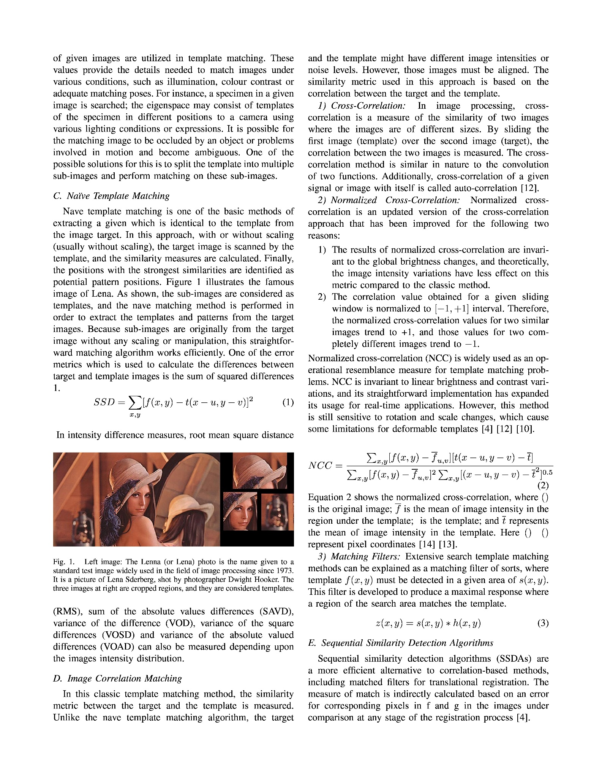**

**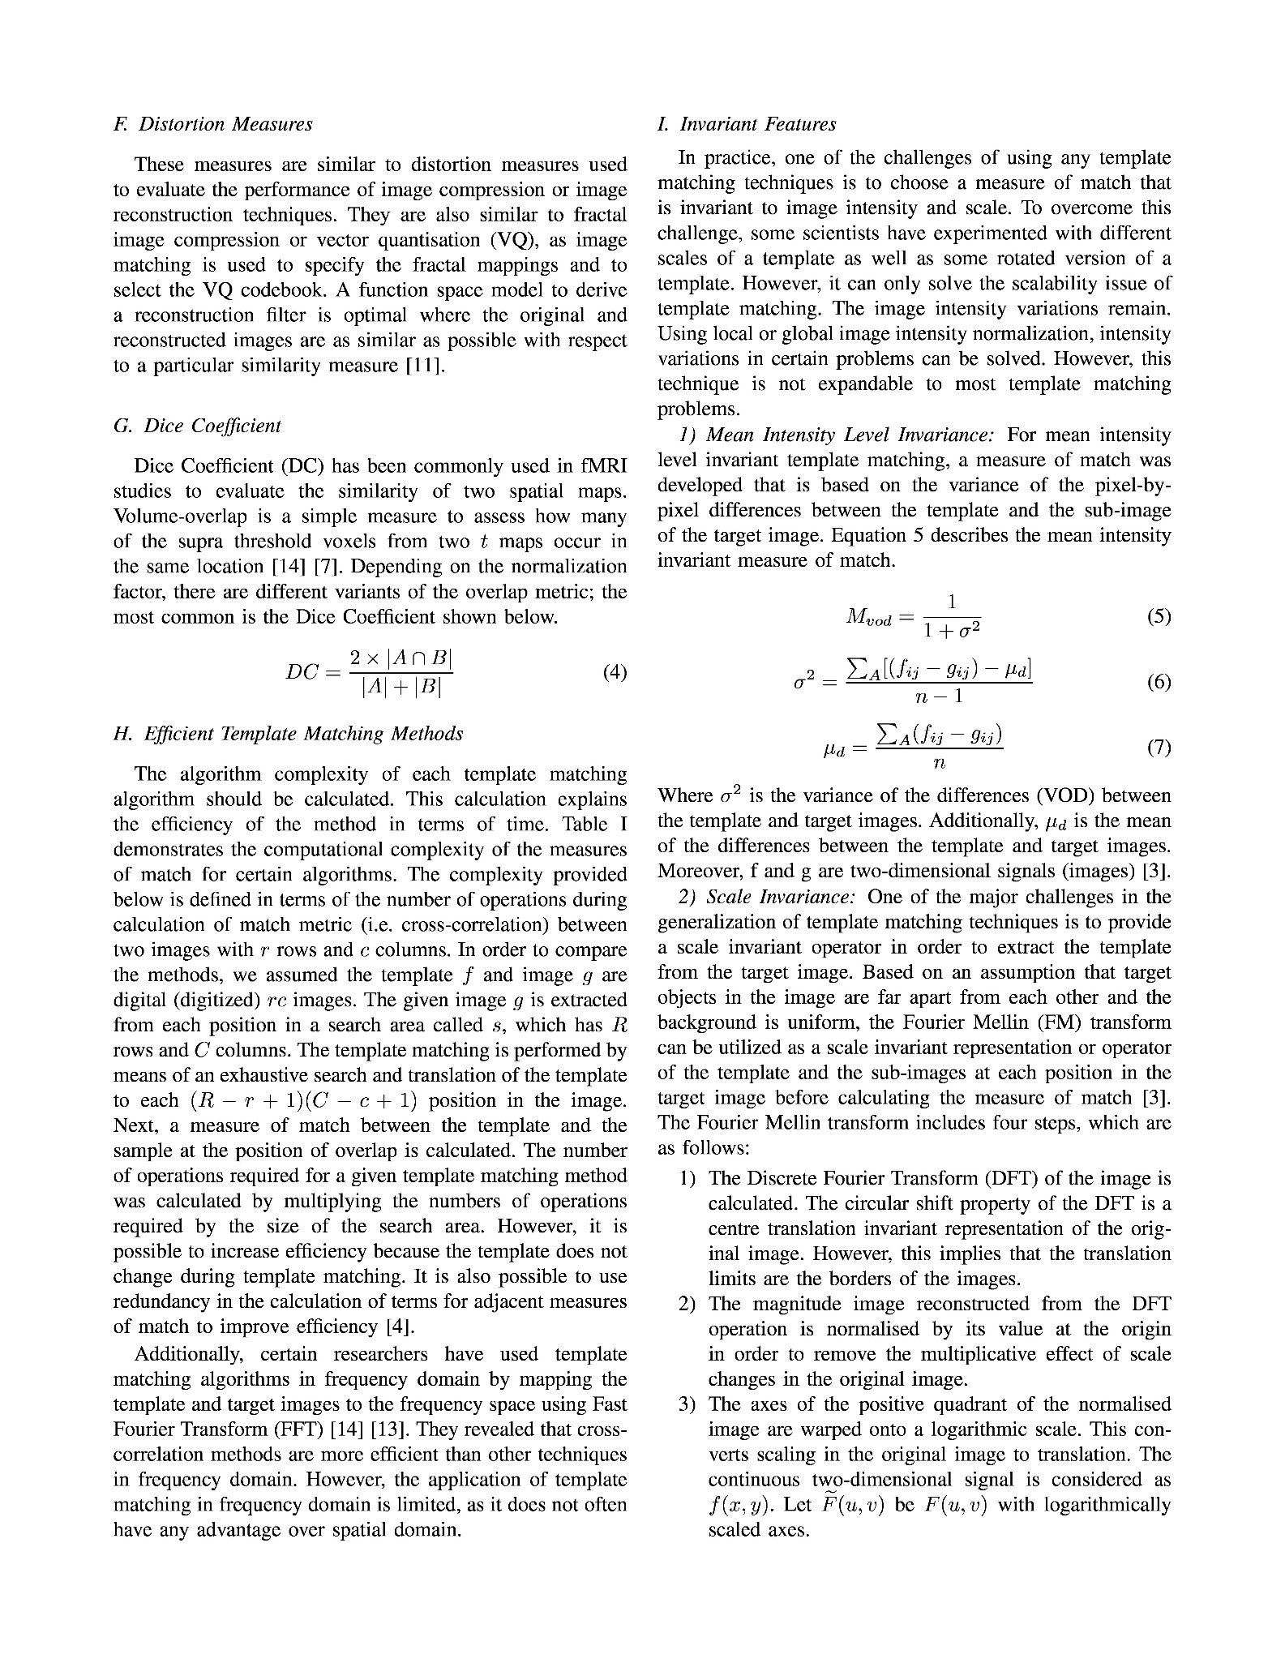**

**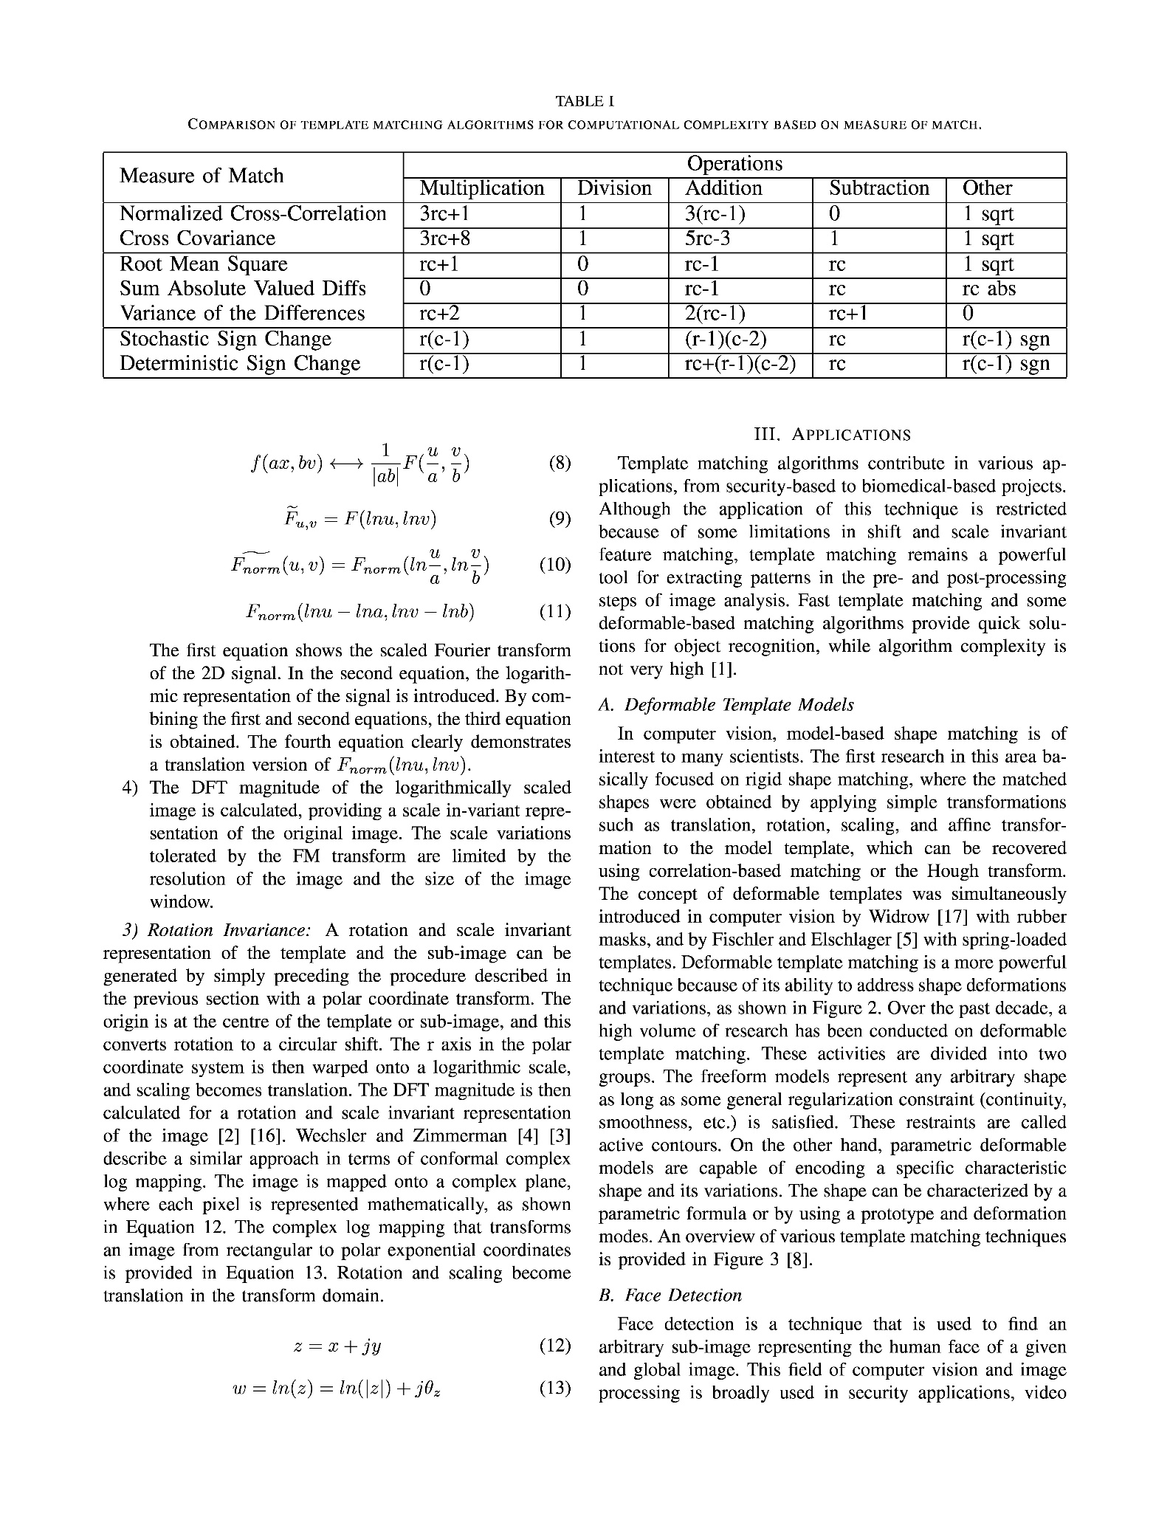**

**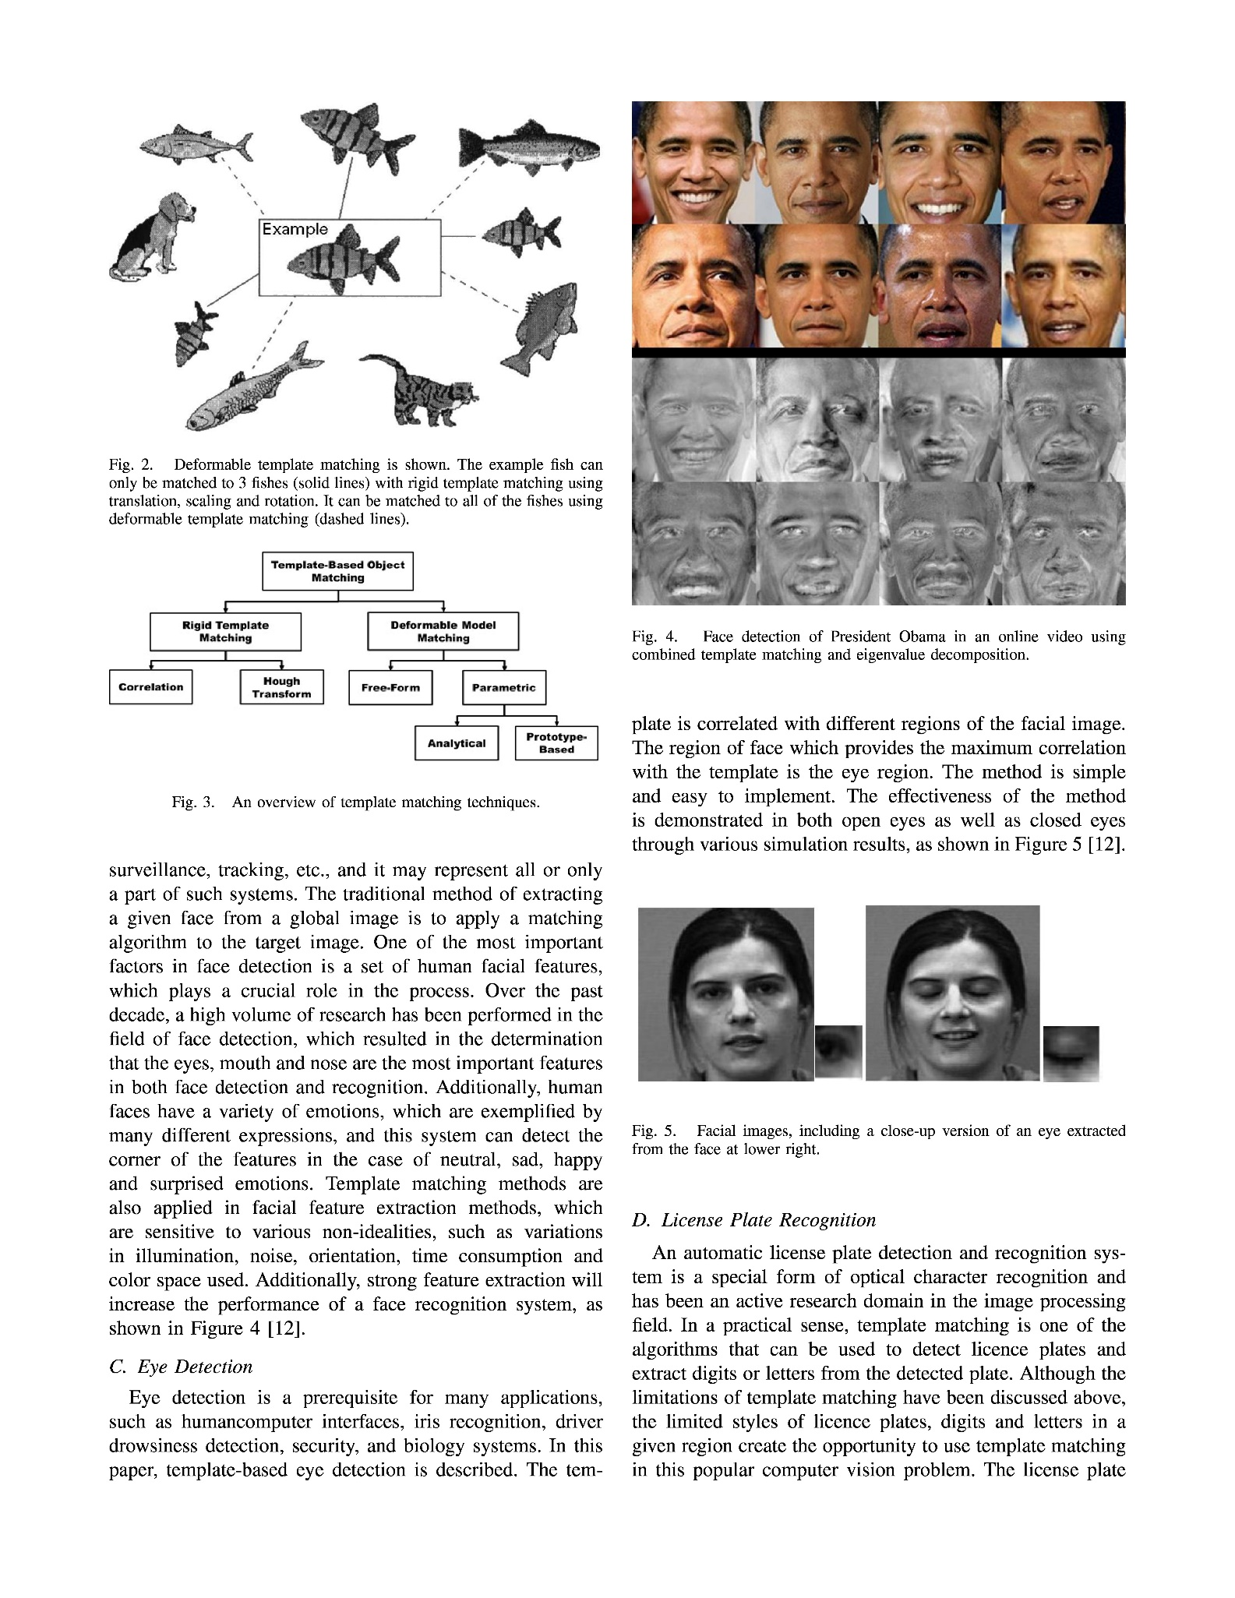**

**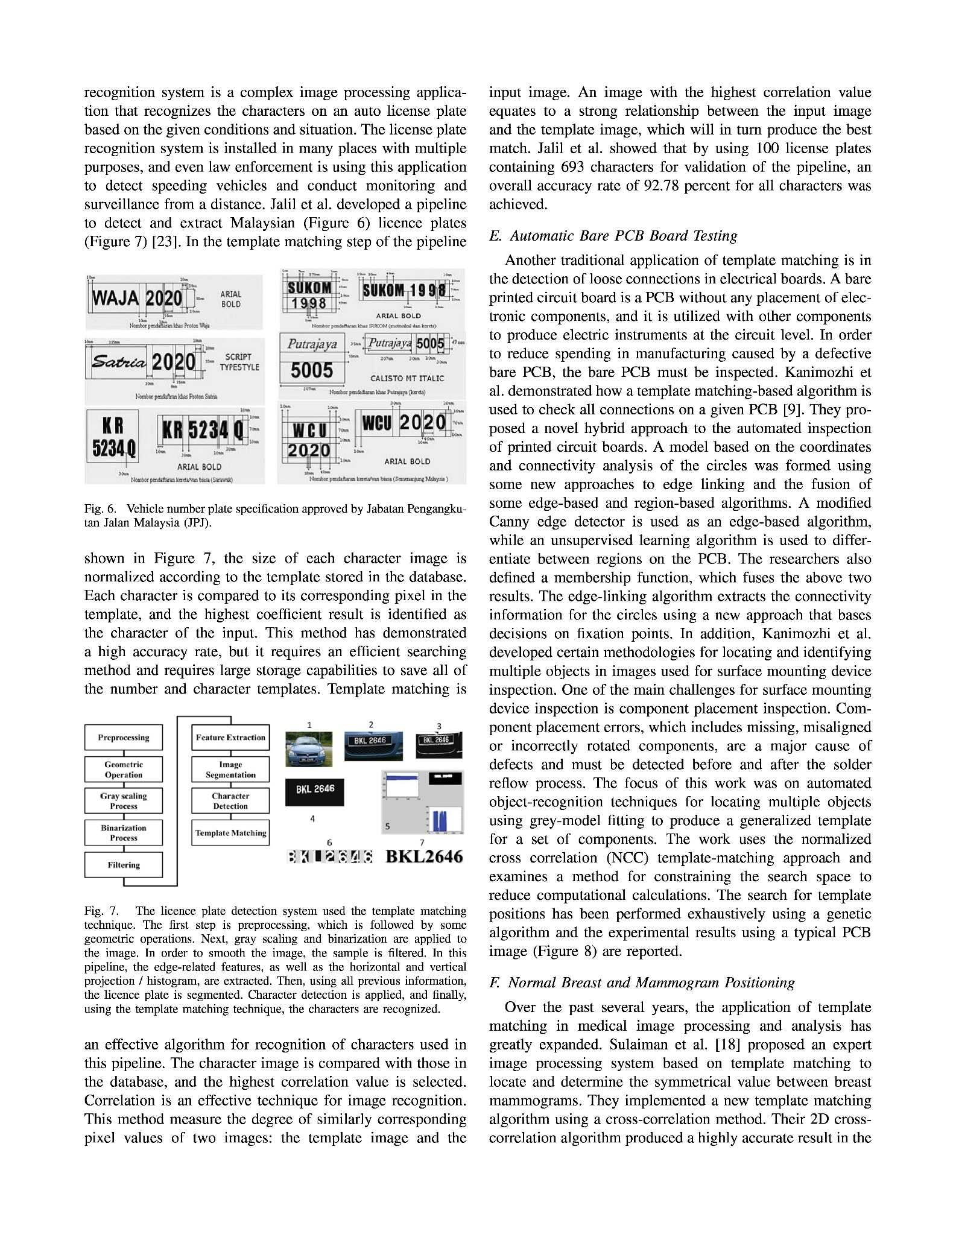**

**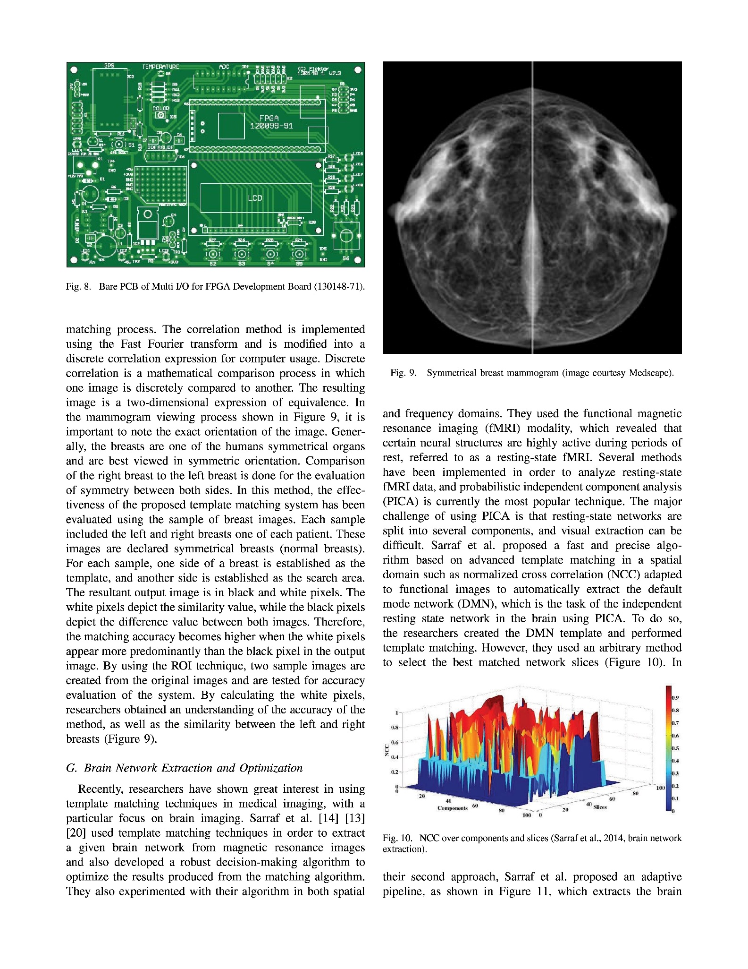**

**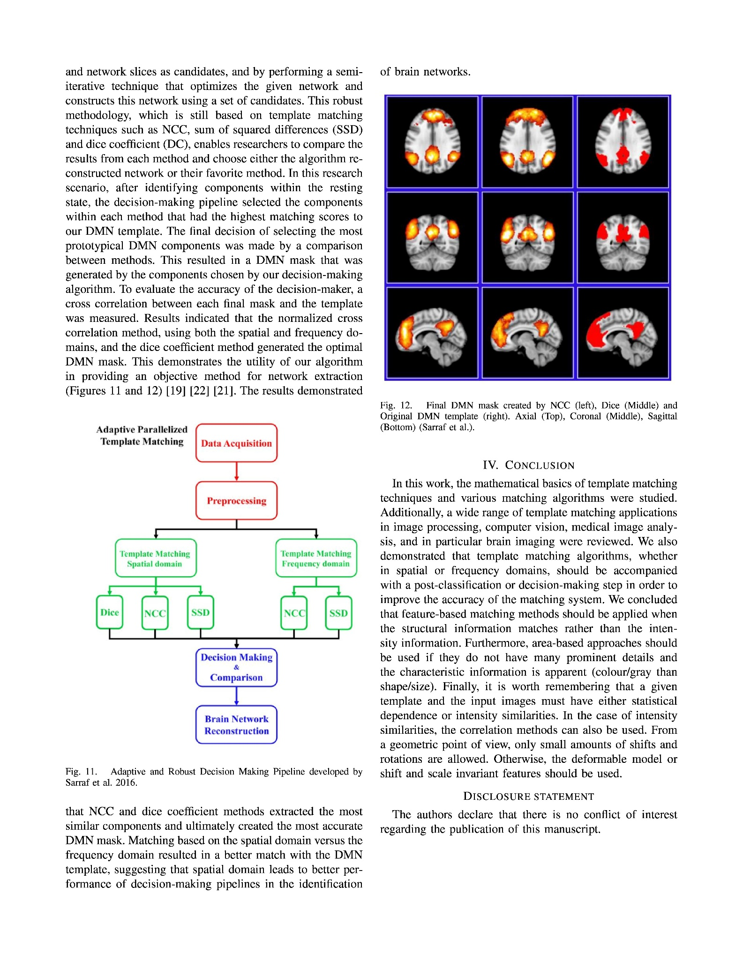**

**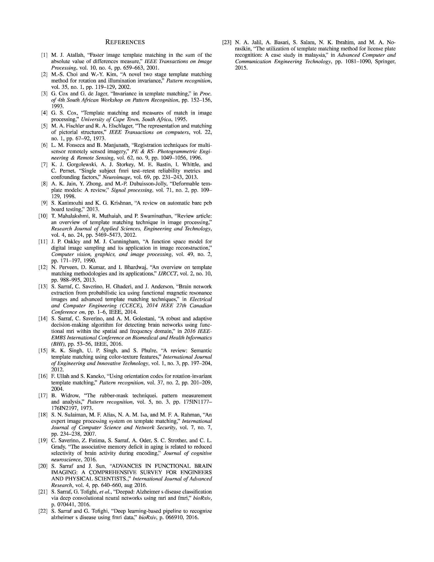**

**模板匹配在图像分析中的进展与应用**

**摘要：**在大多数计算机视觉和图像分析问题中，定义两个或更多不同的物体或图像之间的相似性度量是有必要的。模板匹配是使用具体的数学算法来评价相似性的经典的基本方法。本文中，我们回顾了 匹配的基本概念，以及模板匹配和应用程序的进步如不变的特征以及医疗领域的新颖应用。此外，也讨论了源于经典模板匹配的可变形的模型和模板问题。这些模型在图像配准中有广泛的应用，它们是新机器视觉的基本方面深度学习算法，如卷积神经网络（CNN）会在移位和尺度变换操作后进行分类。一般来说，模板匹配方法在实际应用上有限制，因此建议将它们与物体识别一起使用方法，作为预处理或后处理步骤。组合一个模板匹配技术，如归一化互相关或骰子系数与鲁棒决策算法的收益率，对象的准确率显着提高检测和识别。

**关键词：**模板匹配，图像处理，图像分析

**1 介绍**

在计算机中的大多数对象检测问题视觉和图像处理，通常需要确定衡量不同场景之间的相似性。检测和识别图像中物体是计算机视觉社区其中一个重要的研究课题。模板匹配是其中一个非常普遍的方法到检测对象并找到相似性度量的方法。模板匹配试图回答关于图像的最基本的问题：有没有目标图像和目标图像在哪里。模板是对象的描述（因此是一个图像本身），它被用来通过搜索图像计算模板和全部之间的差异度量得到可能匹配模板的图像部分。如果在这过程中任何一个产生一个小差异，那么它被视为该对象的可能发生。模板匹配是用于识别与之匹配的图像的高级机器视觉技术。它的一些广泛应用，包括匹配对象到位置和边缘检测可以采用图像来绘制移动路线机器人和图像配准技术，其中也有应用于医学成像。换句话说，匹配是计算机中许多问题的基本方面，包括物体或场景识别，解决多个图像3D结构，立体声对应和运动跟踪。不同匹配之间的区别最显着的就是各种匹配算法。模板匹配是一个用于查找匹配（或类似图像区域技术）图像中的模板图像。源图像（I）：我们期望找到模板图像的图片。模板图像（T）：小区域图与模板图像进行比较。最终目标是检测最高的最佳技术匹配区域。

**2 方法与数学**

在二或三维图像上计算匹配和模板匹配的度量需要两者之间的匹配度量来表示他们之间的相似度。匹配算法的选择取决于目标和模板图像。在特定的方法分类模板或图像匹配方法转换为模板或基于区域的方法和基于特征的方法。

**A.基于特征的方法**

当参考图像和模板图像包含关于特征和控制点更多对应关系时，基于特征的方法是适当的。在这种情况下，特征包括点，曲线或表面模型。在这个类别中，最终目标是使用空间关系或特征来定位目标或所谓参考与模板图像之间的成对连接。在这种方法中，空间关系，不变描述符，金字塔，小波和松弛方法在提取匹配度量方面起着重要作用。

**B.基于区域的方法**

Fonseca等人首次开发了基于区域的方法，通常称为相关方法或模板匹配。并且它是基于特征检测和特征匹配的组合算法。如果模板没有图像的强大特征，则此方法运行良好，因为它们直接对像素值进行操作。匹配使用图像和模板的强度值进行测量。通过计算固定强度的平方差，基于校正的方法，优化方法和互信息来提取匹配分数。在一些模板匹配问题中，模板和目标图像之间的直接匹配是不可能的。因此，给定图像的特征值和特征空间被用于模板匹配。这些值提供了在各种条件下匹配图像所需的详细信息如照明，色彩对比度或适当的匹配姿势。例如，搜索给定图像中的样本：本征空间可以由使用各种照明条件或表达的相机在不同位置到相机的样本模板组成。匹配图像可能会被一个物体遮挡，或者运动中涉及的问题变得模糊不清。其中一种可能的解决方案是将模板分成多个子图像并对这些子图像进行匹配。

**C. nave模板匹配**

nave模板匹配是从图像目标中提取给定的模板图像基本方法之一。在这种方法中，通过或不通过缩放（通常不缩放），目标图像由模板扫描，并计算相似性度量。最后，具有最强相似性的位置被确定为潜在的模式位置。图1展示了Lena的着名形象。 如所示，子图像被认为是模板，并且执行nave匹配方法以从目标图像中提取模板和图案。 因为子图像最初来自目标图像而没有任何缩放或操纵，所以这种简单的匹配算法效率很高。用于计算目标图像和模板图像之间差异的误差度量之一是平方差的和(见公式(1))。

公式（1）

在强度差异测量中，均方根距离（RMS），绝对值差异之和（SAVD），差异方差（VOD），方差差异（VOSD）和绝对值差异方差（VOAD）可以 也可以根据图像强度分布来测量。

图一 左图：Lenna照片是给予a的名字，标准测试图像自1973年以来广泛用于图像处理领域。这是Lena Sderberg的照片，由摄影师Dwight Hooker拍摄。该右侧的三幅图像是裁剪区域，它们被视为模板。

**D.图像相关匹配**

在这种经典的模板匹配方法中，测量了目标和模板之间的相似性度量。与nave模板匹配算法不同，目标和模板可能有不同的图像强度或噪声级别。但这些图像必须对齐。此方法中使用的相似性度量基于目标和模板之间的相关性。

1）交叉相关性：在图像处理中，互相关是衡量图像大小不同的两幅图像相似度的指标。通过在第二图像（目标）上滑动第一图像（模板），测量两个图像之间的相关性。互相关方法本质上与两个函数的卷积相似。另外，给定信号或图像与自身的互相关称为自相关。

2）归一化互相关：归一化互相关是互相关方法的更新版本，由于以下两个原因而得到改进：(1)归一化互相关的结果对于全局亮度变化是不变的，理论上，与传统方法相比，图像亮度变化对该度量的影响较小。(2)给定滑动窗口获得的相关值被归一化为[-1,+1]间隔。 因此，两个相似的归一化的互相关图像的趋势为+1，而这两个完全不同的图像的值趋向于-1。

归一化互相关（NCC）被广泛用作模板匹配问题的操作相似度量。 NCC不受线性亮度和对比度变化的影响，其简单的实现扩展了其在实时应用中的使用。然而，它仍对旋转和尺度变化很敏感，这对可变形模板造成一些限制。

公式（2）

公式(2)显示了归一化互相关，其中f是原始图像; $\overline{f}$ 是模板下区域图像强度的平均值; t是模板; $\overline{t}$ 代表模板中图像强度的平均值。 这里x，y表示像素坐标。

(3)匹配过滤器：广泛的搜索模板匹配方法可以解释为匹配的排序过滤器，其中必须在s(x, y）的给定区域中检测到模板f(x, y）。该过滤器的开发目的是在搜索区域与模板匹配的情况下产生最大响应。

公式（3）

**E.序列相似性检测算法**

序列相似性检测算法（SSDA）是基于相关性方法的更有效的替代方法，包括用于平移配准的匹配滤波器。匹配度量是间接计算的，基于在注册过程的任何阶段比较的图像中f和g的相应像素的误差。

**F.失真措施**

这些措施与用于评估图像压缩或图像重建技术性能的失真措施相似。 它们也类似于分形图像压缩或矢量量化（VQ），因为图像匹配用于指定分形映射并选择VQ码本。 导出重建滤波器的函数空间模型是最优的，其中原始图像和重构图像相对于特定相似性度量尽可能相似[11]。

**G.骰子系数**

骰子系数（DC）通常用于功能磁共振成像来评估两幅空间地图的相似性。体积重叠是评估两个t图中有多少超阈值体素出现在同一位置的简单度量。取决于归一化因子，重叠度量有不同的变体; 最常见的是下面所示的骰子系数。

公式（4）

**H.高效的模板匹配方法**

计算每个模板匹配算法的算法复杂度。该计算解释了该方法在时间上的效率。表I演示了某些算法的匹配度量的计算复杂度。下面提供的复杂度是根据计算具有r行和c列的两个图像之间的匹配度量（即互相关）期间的操作次数来定义的。为了比较这些方法，我们假定模板f和图像g是数字（数字化的）r $×$ c图像。给定的图像g从被称为s的搜索区域中的每个位置提取，其具有R行和C列。模板匹配是通过将模板彻底搜索并翻译到图像中的每个（R-r+1） $×$（C-c+1）位置来执行的。接下来，计算模板与重叠位置处的样本之间的匹配度量。给定模板匹配方法所需的操作次数是通过将搜索区域大小所需的操作次数相乘来计算的。但是，可以提高效率，因为在模板匹配期间模板不会更改。也可以在计算相邻匹配度量的术语时使用冗余来提高效率。

此外，某些研究人员通过使用快速傅立叶变换（FFT）将模板和目标图像映射到频率空间，在频域中使用了模板匹配算法。他们表明，互相关方法比频域中的其他技术更有效。但模板匹配在频域中的应用是有限的，因为它在空间域上通常不具有任何优势。

**I.不变特征**

实际上，使用任何模板匹配技术的挑战之一是选择对图像强度和比例不变的匹配度量。为了克服这一挑战，一些科学家已经尝试了不同尺度的模板以及一些模板的旋转版本。但是，它只能解决模板匹配的可扩展性问题。图像强度变化依然存在。使用局部或全局图像强度标准化，可以解决某些问题的强度变化。但是，这种技术不适用于大多数模板匹配问题。

1）平均强度水平不变性：对于平均强度水平不变模板匹配，基于模板和目标图像的子图像之间的逐像素差异方差表示匹配度量。公式5描述了匹配的平均强度不变度量。

公式（5）（6）（7）

其中 $σ^{2}$ 是模板和目标图像之间差异（VOD）的方差。 此外， $μ_{d}$ 是模板和目标图像之间差异的平均值。f和g是二维信号（图像）。

2）尺度不变性：模板匹配技术普遍化的一个主要挑战是提供一个尺度不变量算子，以便从目标图像中提取模板。基于图像中的目标对象彼此远离且背景均匀的假设，可以将傅立叶梅林（FM）变换用作在计算目标图像的每一个位置的模板图像和子图像的匹配度计算的尺度不变基准和算子。傅立叶梅林变换包括四个步骤，如下所示：

(1)计算图像的离散傅立叶变换（DFT）。 DFT的循环移位性质是原始图像的中心平移不变表示。但是，这意味着转换限制是图像的边界。

(2)为了消除原始图像中尺度变化的乘法效应，从DFT运算重建的幅度图像通过其在原点处的值进行归一化。

(3)归一化图像的正象限的轴被翘曲成对数尺度。这将原始图像中的缩放转换为变换。该连续的二维信号被认为是f(x, y)。令 $\tilde{F}$ (u, v)为F（u, v），对数标度轴。

公式（8）（9）（10）

第一个等式表示2D信号的缩放傅里叶变换。在第二个等式中，引入了信号的对数表示。通过组合第一和第二个方程，可以得到第三个方程。第四个等式清楚地表明了 $F_{norm}\left(lnu， lnv\right)$ 的转换版本。

(4)计算对数缩放图像的DFT幅度，提供原始图像的缩放变量表示。规模变化FM变换所容忍的区域受到图像分辨率和图像窗口大小的限制。

3）旋转不变性：模板和子图像的旋转和比例不变表示可以通过简单地在上一节中描述的过程之前用极坐标变换来生成。原点位于模板或子图像的中心，并将旋转转换为循环移位。极坐标系中r轴设为成对数刻度，并且缩放变成平移。然后计算图像的旋转和尺度不变表示的DFT大小。 Wechsler和Zimmerman用共形复数对数映射描述了一种类似的方法。图像被映射到一个复数平面上，每个像素用数学表示，如公式12所示。将公式13中图像从矩形转换为极性指数坐标的复合对数映射在公式13中提供。旋转和缩放在变换中变为平移域。

公式（11）（12）（13）

**3.应用**

模板匹配算法有助于各种应用。尽管由于移位和尺度不变特征匹配方面的局限性，该技术的应用受到限制，但模板匹配仍然是在图像分析的前后处理步骤中提取图案的有力工具。快速模板匹配和一些基于变形的匹配算法为物体识别提供了快速解决方案，且算法复杂度不高。

**A.可变形模板模型**

在计算机视觉中，许多科学家对基于模型的形状匹配感兴趣。该领域的第一项研究主要集中在刚性形状匹配上，其中匹配形状是通过对模型模板应用简单转换（如平移，旋转，缩放和仿射变换）获得的，可以使用基于相关性的匹配、霍夫变换。Widrow在计算机视觉中同时引入了可变形模板的概念和橡胶隐藏，以及由Fischler和Elschlager带弹簧加载模板的概念。可变形模板匹配是一种更强大的技术，因为它能够处理形状变形和变化，如图2所示。在过去的十年中，对可变形模板匹配进行了大量研究。这些活动分为两组。只要满足一些一般的正则化约束（连续性，平滑性等），自由形式模型就表示任意形状。这些限制称为活动轮廓。另一方面，参数可变形模型能够编码特定的特征形状及其变化。形状可以用参数公式或通过使用原型和变形模式来表征。图3提供了各种模板匹配技术的概述。

图2 显示可变形的模板匹配。

图3 模板匹配技术概况

**B.人脸检测**

人脸检测是一种用于查找表示给定全局图像的人脸的任意子图像的技术。计算机视觉和图像处理领域广泛应用于安全应用，视频监控，跟踪等领域，它可能代表全部或部分此类系统。从全局图像中提取给定人脸的传统方法是将匹配算法应用于目标图像。人脸检测中最重要的因素之一是一组人脸特征，它在这个过程中起着至关重要的作用。在过去的十年中，人脸检测领域已经进行了大量的研究，其结果是确定眼睛，嘴巴和鼻子是人脸检测和识别中最重要的特征。此外，人脸具有各种各样的情绪，这些情绪通过许多不同的表达来表示，并且该系统可以在中性，悲伤，快乐和惊讶情绪的情况下检测特征的角落。模板匹配方法也应用于面部特征提取方法中，该方法对各种非理想性敏感，例如照明，噪声，方向，时间消耗和使用的色彩空间的变化。此外，强大的特征提取功能将提高人脸识别系统的性能，如图4所示。

**C.眼睛检测**

眼睛检测是许多应用的先决条件，如人机界面，虹膜识别，司机困倦检测，安全性和生物系统。在本文中，描述了基于模板的眼睛检测。模板与面部图像的不同区域相关联。与模板提供最大相关性的面部区域是眼部区域。 该方法简单易行。通过各种仿真结果，该方法的效果在睁开的眼睛以及闭合的眼睛中都得到了证明，如图5所示。

图4 奥巴马总统在网络视频中使用组合模板匹配和特征值分解

图5 面部图像，包括特写镜头版本的眼睛提取从右下角看。